|  |  |
| --- | --- |
| **中国能建浙江院（中英文，简版） Model (1).jpg**卷册检索号 | 版次 |
| 33-XZ30431K-A01 | 0 |

**万向萧山天然气自备电厂项目**

**接入系统**

中国能源建设集团浙江省电力设计院有限公司

工程咨询单位备案编号：91330000470080252L-18

工程咨询单位综合甲级资信：甲122021030652

工程咨询单位专业甲级资信：甲122021010652

工程设计综合甲级：A133007109

工程勘察综合甲级：B133007109

工程造价咨询企业信用AAA级

2024年7月

**万向萧山天然气自备电厂项目**

**接入系统**

批 准 ：邢月龙 高志林



审 核 ：钱 锋 陶 佳



校 核 ：丁晓宇 张 彤 方显业

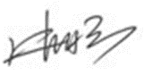

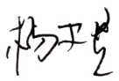 杨卫星 周啸波 彭明伟

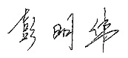

 宋 刚 陈北海 丁腾波

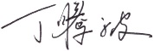

编 写 ：陶 佳 卢栋青 乐军耀

管华云

目 录

1 概述 1

1.1 设计依据 1

1.2 工程概况 1

1.3 主要设计原则 4

1.4 设计范围 4

2 电力系统一次 5

2.1 电力系统现状 5

2.2 电站概况 11

2.3 电力负荷预测及电力电量平衡 12

2.4 工程建设必要性 36

2.5 接入系统方案 37

2.6 导线截面选择 40

2.7 电气计算 41

2.8 电气主接线及有关设备参数建议 70

2.9 电力系统一次小结 71

3 系统继电保护 72

3.1 系统一次概况 72

3.2 220kV系统继电保护 73

4 系统调度自动化 79

4.1 设计原则和设计范围 79

4.2 调度管理 79

4.3 省调、地调调度自动化主站系统现状 79

4.4 远动信息内容 80

4.5 远动系统方案 82

4.6 电力监控系统安全防护 84

4.7 电能量计量 87

4.8 自动发电控制（AGC） 88

4.9 宽频同步相量测量装置 89

4.10 自动电压控制系统（AVC） 92

4.10.5 调度管理业务接入设备 94

4.10.6 主要设备表 95

5 系统通信 99

5.1 系统概况 99

5.2 通信现状 99

5.3 通道要求 104

5.4 通信方案 104

5.5 通道组织 109

5.6 调度交换机配置 109

5.7 通信机房及电源配置 110

5.8 其他设备配置 110

5.9 主要设备表 110

6 接入系统路径规划 112

6.1 路径方案 112

6.2 存在问题 113

6.3 投资估算 113

7 接入系统投资估算 114

8 结论 114

9 附件 115

9.1 万向一二三电池工厂负荷需求清单 116

9.2 自备电厂项目核准批复 117

9.3 万向天然气电厂项目评估意见 121

# 1 概述

## 1.1 设计依据

1）《万向萧山天然气自备电厂项目可行性研究报告》。

2）顺发恒业股份公司设计委托书。

3）浙发改项字〔2024〕190号《省发展改革委关于万向萧山天然气自备电厂项目核准的批复》。

4）浙电院[2023]198号《关于报送万向天然气电厂项目评估意见的函》。

## 1.2 工程概况

万向创新聚能城位于历史文化名城杭州。杭州毗邻上海，是长三角南翼的中心城市，浙江省的交通枢纽。“东南形胜，三吴都会，钱塘自古繁华。“上有天堂，下有苏杭。”

聚能城项目拟在九堡大桥南岸、抢险河以西、先锋河以北区块，总共面积约10平方公里。万向创新聚能城规划为三个区块，一区为产业集聚区，主要为清洁能源产业，包括动力电池、新能源汽车、储能等；二区为智慧城市规划区，主要包括商业和住宅；三区为科研和产业配套区，主要包括创新中心、双创基地等。

万向创新聚能城新兴产业尖端科研、应用、开发和测试的中央创新区，将成为标志性的多功能城市，包含了高等研究院所，住宅，办公和科技城等空间安排，体现了前沿科技推动产业升级和城市演进的前瞻性转变。

新能源电池和汽车制造基地将为该地区带来大量就业机会，成为混合功能用地的催化动力。研究和创新中心将吸引来自世界各地的最优秀和最聪明的人。智慧城市特色将贯穿整个发展过程，提供了连通性，将成为中国未来发展的标杆。

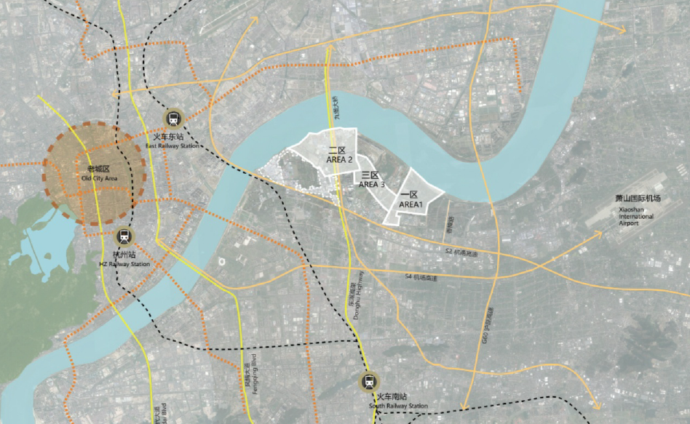

图1.2-1 万向创新聚能城位置示意图

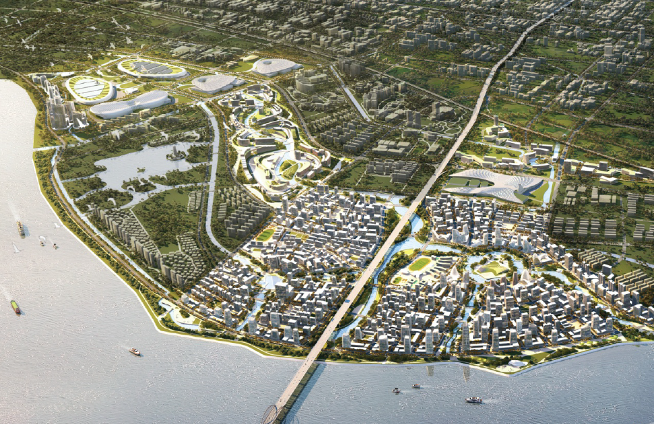

图1.2-2 万向创新聚能城鸟瞰效果图

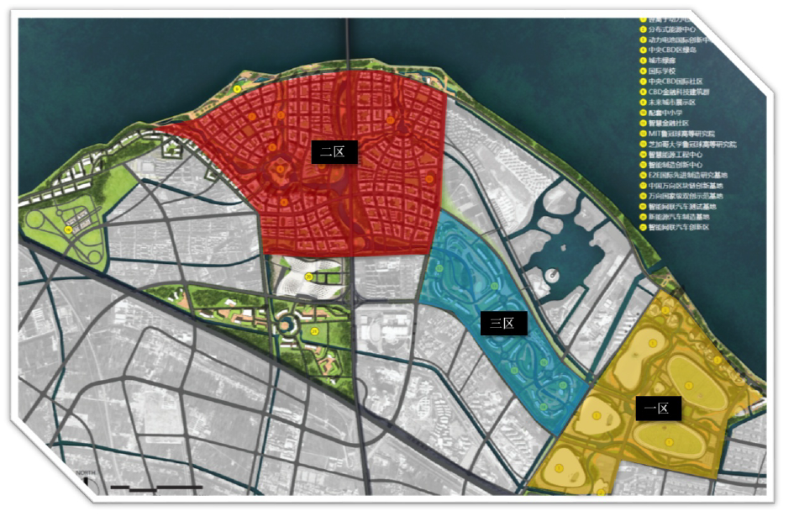

图1.2-3 万向创新聚能城分区示意图

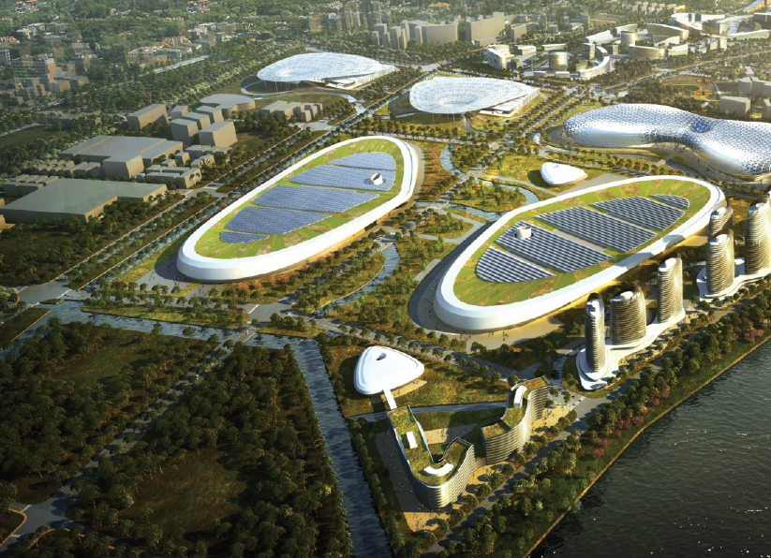

图1.2-4 万向创新聚能城一区鸟瞰效果图

万向创新聚能城的规划发展目标，将在智慧能源产业层面形成较大的交集面，万向创新聚能城智慧能源体系的建设，不仅是展示万向集团新能源发展方向的重要路标，是充分降低聚能城能源、金融成本，更是提高聚能城在线化和人工智能化水平、接近零边际成本社会的重要尝试，也将成为万向综合能源服务队伍长足发展的根本。

为满足万向创新聚能城用能需求，提升区域用能梯次利用水平，降低碳排放，建设万向萧山天然气自备电厂项目是很有必要的。

本工程本期拟建设3台6F级燃机配3台余热锅炉和3台汽轮发电机组，汽轮机拟采用2台抽凝+1台背压机（优选方案），多轴布置。预留二期3套6F级联合循环机组扩建场地。一期考虑配置启动/尖峰负荷燃气锅炉。机组设计燃料为天然气。年平均供热工况下，2台抽凝机组和1台背压机组同时运行，总出力=114.9×2+95.578=325.378MW，机组容量按发电能力进行定义，为方便辨识，将容量定义为3×100MW。

本项目考虑通过220kV自备电厂-万向用户变2回线接入系统，万向用户变暂考虑220kV用户变-钱潮2回线接入系统。

## 1.3 主要设计原则

设计水平年：工程设计水平年为2026年，远景设计水平年为2035年。

## 1.4 设计范围

报告内容主要包括电厂的接入系统方案，并对接入系统方案进行相关的电气计算，以明确对有关电气设备选择的要求和保护、远动、通信的设备配置方案。

# 2 电力系统一次

## 2.1 电力系统现状

### 2.1.1 浙江电网现状

浙江电网是华东电网的重要组成部分，至2023年底，已基本建成以“两交三直”特高压为核心，以“东西互供、南北贯通”的500千伏双环网为骨干，以西部外来电和东部沿海电源群为支撑的坚强主网架。全省通过芜湖－安吉2回、安吉－练塘2回及莲都－福州2回共6回特高压交流线路，汾湖－三林2回、瓶窑－武南2回、瓶窑－广德1回、富阳－河沥2回及剑川－宁德2回共9回500千伏线路与上海市、江苏省、安徽省及福建省电网相连。浙江电网电压等级涵盖±800、±500、±200、±50、1000、500、220、110、35、10（20）千伏及以下；以钱塘江为自然分割，形成南北电网，其间通过2回1000千伏特高压交流线路、4回500千伏过江线路相连接。

截至2023年底，浙江电网全口径装机容量13077万千瓦，其中火电装机容量6294万千瓦，占总装机容量的48.1%；水电装机容量720万千瓦，占5.5%；核电装机容量916万千瓦，占7.0%；太阳能装机3357万千瓦，占25.7%；风电装机584万千瓦，占4.5%，其它（垃圾、余热、沼气等，含储能）装机539万千瓦，占4.1%，抽蓄装机668万千瓦，占比5.1%。

截至2023年底，浙江电网省统调电厂总装机容量达到7169万千瓦，其中火电装机容量5772万千瓦，占总装机容量的80.51%；水电装机容量170万千瓦，占2.37%；核电装机容量285万千瓦，占3.96%；太阳能装机463万千瓦，占6.46%；风电装机466万千瓦，占6.5%，其它（垃圾、余热、沼气等，含储能）装机5万千瓦，占0.01%，抽蓄装机8万千瓦，占比0.11%。

2023年浙江电网全社会用电量为6192亿千瓦时，同比增长6.78%；全社会最高负荷实绩11022.4万千瓦，同比增长8.2%。

至2023年底，浙江电网拥有1000千伏变电站3座，变电容量1800万千伏安，线路总长度1190公里；±800千伏换流站3座，换流容量2400万千瓦，线路（含过境）总长度634.6公里；500千伏变电站53座，变电容量13745万千伏安，线路总长度10287公里（含省际联络线）；220千伏公用变电站402座，变电容量19041万千伏安，线路总长度23599.5公里。



2023年底浙江500千伏及以上电网接线示意图

### 2.1.2 杭州电网现状

杭州市地处长江三角洲，是浙江省的政治、经济、科教、文化中心，也是著名的风景旅游城市和历史文化名城。杭州市电网地域包括主城区、萧山区、余杭区、富阳市、临安市、桐庐县、建德市、淳安县，总面积1.66万平方公里。

截至2023年底，杭州电网大中型电厂主要有半山天然气电厂（117万千瓦）、半山天然气热电联产（3×41.5万千瓦）、萧山天然气电厂（2×40.22万千瓦）、萧山天然气热电联产（42.12万千瓦）、下沙天然气热电联产（25.4万千瓦）、江东燃机（2×48.02万千瓦）、富春江水电站（35.72万千瓦）、新安江水电站（85.5万千瓦），其中富春江水电站、新安江水电站属华东电网调度。

截至2023年，杭州电网共拥有500千伏变电站9座，主变总容量为2510万千伏安，分别为瓶窑变（3×120万千伏安）、乔司变（3×100万千伏安）、仁和变（3×100万千伏安）、涌潮变（3×75+100万千伏安）、富阳变（3×75万千伏安）、昇光变（3×120万千伏安）、杭州变（2×100万千伏安）、艮山变（2×100万千伏安）、萧围变（2×120万千伏安）；220千伏公用变电站76座，主变总容量为3798万千伏安，220千伏用户变11座（萧牵变、乔牵变、仁牵变、涌牵变、临牵变、富牵变、涯牵变、排牵变、桐牵变、杭牵变、富芯变），主变总容量1082万千伏安。110千伏公用变电所323座，总容量3410.55万千伏安；110千伏用户变63座，主变131台，总容量538.715万千伏安；35千伏公用变68座。

截至2023年，杭州直调地方电厂34座，总装机容量96.61万千瓦。市区配调及各县调直调地方电厂467座，总装机容量138.16万千瓦。全地区6000千瓦及以上公用发电厂装机容量154.88万千瓦：其中（火）热电47.03万千瓦，水电26.61万千瓦；用户自备机组6000千瓦及以上装机容量20.62万千瓦。调度管辖6千伏及以上并网光伏电站226座，总容量102.6507万千瓦，其中110千伏并网光伏电站2座（容量9.563万千瓦，为省调调度）。调度口径地方电厂总517家，829台，255.86万千瓦。全社会口径地方电源总容量1069.41万千瓦，包括380/220伏并网分布式光伏35728家，容量184.8147万千瓦。

2023年杭州全社会最高用电负荷2028万千瓦，同比增长6.02%，全社会用电量9871亿千瓦时，同比增长3.91%。

2023年底杭州市220千伏及以上电网地理接线图见图2-1。



图2.2 2023年底萧绍地区220kV及以上电网地理接线图

### 2.1.3 萧山电网现状

截至2023年底，萧山全网已建成：

500kV变电所2座，主变5台，总容量4250MVA。

220kV变电所13座，主变32台，总容量6900MVA。

110kV变电所58座，主变119台，总容量6162MVA。

35kV变电所10座，主变20台，总容量344MVA。

110kV线路105条，总长度715.177kM；公司所属35kV线路54条，总长度373.452kM。

公司所属并网小电厂（电站）53座，发电机组24台，总装机容量39.353834万kW，其中公用电厂11座（绿能、红山、萧越、航民一、航民二、三元、翔盛、智兴、环城生物、卓尚环保、机场燃气），装机容量为23.6万kW，光伏电站42座（万向、三元、申新、帝凯、宏扬、美丝邦、福莱特、精细化工、广育爱多、昌翔化纤、协和薄钢、协和陶瓷、乐荣、捷美特、铁路南站、华源化纤、保税、逸暻、爱龙、舜达、春元科纺、奥展实业、春辉、圆通、华润雪花、佳力风能、顺亚、胜达、中穗、永利百合、森楷、杭萧钢构、杭萧合特、通用、大明万洲、宏胜、江东水厂、东南网架、机场货运、圆融科技、亚太机电、铁路货场），容量为15.653834万kW。

萧山电网目前由5个供电区块组成（城湘、临浦、湘湖、钱江、瓜沥），截至2023年底，萧山区配电网共有10（20）kV线路1249条，长度7431.11千米，其中电缆长度4774.17千米。公用线路1091条，长度7198.825千米。开闭所3534座、环网柜3550座。10kV（包括20kV）配电变压器26499台/17036150kVA，其中公变11224台/627.71万kVA。全局节能型配变比例100%。

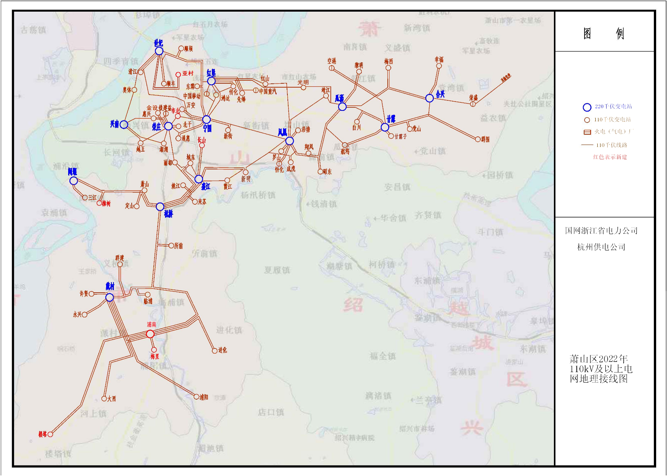

图2.1.3 2022年萧山区110千伏电网地理接线示意图

## 2.2 电站概况

本期拟建设3台6F级燃机配3台余热锅炉和3台汽轮发电机组，汽轮机拟采用1台抽凝+2台背压机（优选方案），或2台抽凝+1台背压机，单轴布置，总装机容量约270~285MW。预留二期3套6F级联合循环机组扩建场地。一期可考虑配置备用燃气锅炉。具体装机方案应按照以热定电原则合理选择，优先保证项目经济性。

1）热负荷需求

一期仅考虑万向创新聚能城用汽需求。

聚能城侧蒸汽参数满足以下条件。

表2.2 蒸汽负荷预测表

|  |  |  |  |  |  |  |  |  |  |
| --- | --- | --- | --- | --- | --- | --- | --- | --- | --- |
| 序号 | 规划期 | 蒸汽用量(t/h) | | | 供汽压力 | 供汽温度 | 负荷  性质 | 年利用  小时 | 位置 |
| 最大 | 平均 | 最小 | （MPa） | （℃） |
| 1 | 2025年 | 249 | 200 | 150 | 1 | 170+15 | 24 | 7000 |  |
| 2 | 2030年 | 374 | 300 | 150 | 1 | 220 | 24 | 7000 |  |
|  | **总计** |  |  |  |  |  |  |  |  |

2）用电需求

暂定由电厂项目通过220kV线路引至聚能城，在聚能城设置用户变电站同时接入外部电网。聚能城用电量为：2025年预测小时用电460MWh，2030年预计用电800MWh。如有变更以甲方后期发函为准。

## 2.3 电力负荷预测及电力电量平衡

### 2.3.1 电力需求及负荷特性预测

#### 2.3.1.1 电力需求预测

##### 1）区域负荷

2021年，浙江坚持以习近平新时代中国特色社会主义思想为指导，全面贯彻党的十九大和十九届历次全会精神，深入贯彻习近平总书记重要指示精神，统筹疫情防控和经济社会发展，认真落实省委省政府工作要求和目标任务，坚持稳中求进工作总基调，完整准确全面贯彻新发展理念，忠实践行“八八战略”、奋力打造“重要窗口”，争创社会主义现代化先行省，高质量发展建设共同富裕示范区，经济社会发展取得新成绩，实现“十四五”良好开局。

2021年，浙江省国内生产总值7.35万亿元，按可比价格计算，比2020年同期增长8.5%。分产业看，第一、二、三产业增加值分别为2209亿元、31189亿元和40118亿元，比2020年分别增长2.2%、10.2%和7.6%，第三产业对于经济增长的贡献起到主要作用。

随着浙江省产业结构优化调整，第三产业和居民用电比重不断上升。2021年全社会用电量、最高负荷分别为5514亿千瓦时、10022万千瓦，同比增长14.2%、8.1%，成为继广东、江苏后全国第三个破亿省份。

2022年，浙江用电负荷连续破亿，7月11日全省最高负荷达到10190万千瓦，同比增长1.7%，随后启动连续多日需求响应和有序用电。8月16日，还原后最大负荷需求约10646万千瓦（有序用电750万千瓦），达到原规划预测值；8月23日，还原后最大负荷需求约10860万千瓦（有序用电1188万千瓦），同比增长8.4%。

基于此，结合浙江地区经济发展规划、经济发展布局，用电量历史发展趋势开展浙江电网电力需求预测。根据《浙江省“十四五”电力发展规划实施中期评估报告》（送审版），预测2025年，全省最高负荷、用电量分别为12430～12800万千瓦、6450～6660亿千瓦时，“十四五”年均增长分别为6.1～6.7%、6.0～6.6%；2030年，全省全社会最高负荷、用电量将分别达到15600～16500万千瓦、7800～8300亿千瓦时，“十五五”年均增长分别为4.7～5.2%、3.9～4.5%左右。

本报告暂按低方案开展相关研究。

浙江全社会最高负荷和用电量预测结果详见表3.1.1-1。

浙江分地市负荷预测结果（低方案）详见表3.1.1-2。

表2.3.1.1-1 浙江全社会最高负荷和用电量预测结果 单位：万千瓦、亿千瓦时

|  |  |  |  |  |  |  |  |  |  |  |
| --- | --- | --- | --- | --- | --- | --- | --- | --- | --- | --- |
| 预测方法 | | 年份 | | | | | | | 年均增速 | |
| 2022 | 2023 | 2024 | 2025 | 2026 | 2027 | 2030 | 十四五 | 十五五 |
| 高方案 | 最高负荷 | 10860 | 11480 | 12120 | 12800 | 13500 | 14220 | 16500 | 6.7% | 5.2% |
| 用电量 | 5820 | 6090 | 6370 | 6660 | 6965 | 7280 | 8300 | 6.6% | 4.5% |
| 低方案 | 最高负荷 | 10860 | 11360 | 11880 | 12430 | 13010 | 13620 | 15600 | 6.1% | 4.7% |
| 用电量 | 5820 | 6030 | 6240 | 6450 | 6700 | 6960 | 7800 | 6.0% | 3.9% |

表2.3.1.1-2 全省分地市负荷预测结果（低方案） 单位：万千瓦、亿千瓦时

|  |  | 2022 | 2023 | 2024 | 2025 | 2026 | 2027 | 2028 | 2029 | 2030 | 2035 | 十四五 | 十五五 |
| --- | --- | --- | --- | --- | --- | --- | --- | --- | --- | --- | --- | --- | --- |
| **全 省** | **最高负荷** | **10860** | **11360** | **11880** | **12430** | **13010** | **13620** | **14253** | **14916** | **15600** | **18000** | **6.1%** | **4.7%** |
| **用 电 量** | **5820** | **6030** | **6240** | **6450** | **6700** | **6960** | **7230** | **7510** | **7800** | **8900** | **6.0%** | **3.9%** |
| 杭 州 | 最高负荷 | 1913 | 2077 | 2198 | 2320 | 2442 | 2564 | 2687 | 2815 | 2930 | 3260 | 6.2% | 4.8% |
| 用 电 量 | 939 | 990 | 1030 | 1070 | 1112 | 1154 | 1196 | 1240 | 1280 | 1450 | 5.8% | 3.6% |
| 嘉 兴 | 最高负荷 | 1138 | 1240 | 1297 | 1355 | 1418 | 1481 | 1544 | 1610 | 1670 | 1880 | 5.6% | 4.3% |
| 用 电 量 | 634 | 658 | 674 | 690 | 726 | 762 | 798 | 836 | 870 | 955 | 4.7% | 4.7% |
| 湖 州 | 最高负荷 | 649 | 705 | 747 | 790 | 828 | 866 | 904 | 944 | 980 | 1080 | 6.9% | 4.4% |
| 用 电 量 | 356 | 375 | 390 | 405 | 424 | 443 | 462 | 482 | 500 | 575 | 6.0% | 4.3% |
| 绍 兴 | 最高负荷 | 887 | 1045 | 1108 | 1170 | 1228 | 1286 | 1344 | 1405 | 1460 | 1640 | 6.3% | 4.5% |
| 用 电 量 | 533 | 565 | 590 | 615 | 644 | 673 | 702 | 732 | 760 | 830 | 6.3% | 4.3% |
| 宁 波 | 最高负荷 | 1806 | 2018 | 2159 | 2300 | 2422 | 2544 | 2667 | 2795 | 2910 | 3310 | 7.0% | 4.8% |
| 用 电 量 | 967 | 1019 | 1060 | 1100 | 1154 | 1208 | 1262 | 1319 | 1370 | 1490 | 5.7% | 4.5% |
| 金 华 | 最高负荷 | 953 | 1034 | 1087 | 1140 | 1200 | 1260 | 1320 | 1383 | 1440 | 1650 | 6.3% | 4.8% |
| 用 电 量 | 486 | 508 | 524 | 540 | 564 | 588 | 612 | 637 | 660 | 720 | 6.0% | 4.1% |
| 衢 州 | 最高负荷 | 359 | 396 | 423 | 450 | 500 | 550 | 577 | 605 | 570 | 640 | 7.3% | 4.8% |
| 用 电 量 | 218 | 230 | 250 | 260 | 280 | 300 | 314 | 328 | 325 | 350 | 6.7% | 4.6% |
| 台 州 | 最高负荷 | 808 | 859 | 905 | 950 | 998 | 1046 | 1094 | 1145 | 1190 | 1300 | 5.4% | 4.6% |
| 用 电 量 | 403 | 419 | 429 | 440 | 458 | 476 | 494 | 513 | 530 | 600 | 4.7% | 3.8% |
| 丽 水 | 最高负荷 | 252 | 284 | 297 | 310 | 324 | 338 | 352 | 367 | 380 | 430 | 6.5% | 4.2% |
| 用 电 量 | 139 | 145 | 150 | 155 | 162 | 169 | 176 | 183 | 190 | 220 | 5.6% | 4.2% |
| 温 州 | 最高负荷 | 1129 | 1202 | 1276 | 1350 | 1416 | 1482 | 1548 | 1617 | 1680 | 1880 | 5.8% | 4.5% |
| 用 电 量 | 525 | 547 | 563 | 580 | 604 | 628 | 652 | 677 | 700 | 820 | 5.3% | 3.8% |
| 舟 山 | 最高负荷 | 278 | 365 | 430 | 496 | 513 | 530 | 546 | 564 | 580 | 650 | 20.4% | 3.2% |
| 用 电 量 | 159 | 202 | 236 | 270 | 297 | 324 | 351 | 381 | 405 | 520 | 21.3% | 8.4% |

杭州是浙江省省会和经济、文化、科教中心，长江三角洲中心城市之一，国家历史文化名城和重要的风景旅游城市。

以美丽中国先行区为目标，充分发挥历史文化、山水旅游资源优势，发展科教事业，建设高技术产业基地和国际重要的旅游休闲中心、国际电子商务中心、全国文化创意中心、区域性金融服务中心。

受疫情影响，2022年最高负荷为1913万千瓦，同比增长4.3%。疫情后随着一系列保增长、扩内需的政策实施，杭州市经济平稳较快发展，用电需求也呈现逐步攀升态势，杭州全社会的用电得到恢复性的增长，2023年最高负荷预计将达到2077万千瓦，同比增长8.6%。随着杭州发展战略的调整，杭州市工业化和城镇化的不断发展，杭州电力需求增长的空间仍然较大。

“十四五”期间，杭州市全社会最高负荷由2020年的1718万千瓦增长至2025年的2320万千瓦，年均增长6.19%。2030年和2035年将分别达到2930万千瓦和3420万千瓦，“十五五”和“十六五”期间的年均增长率分别为4.78%和3.14%。杭州市负荷预测结果见表2.3-1。

表2.3.1.1-3 杭州市分区负荷预测结果 单位：MW

|  |  |  |  |  |  |  |  |  |  |  |
| --- | --- | --- | --- | --- | --- | --- | --- | --- | --- | --- |
| **年份** | **2022** | **2023** | **2024** | **2025** | **2026** | **2027** | **2028** | **2029** | **2030** | **2035** |
| 全市 | 1913 | 2077 | 2198 | 2320 | 2442 | 2564 | 2686 | 2808 | 2930 | 3420 |
| 市区 | 637 | 681 | 710 | 745 | 773 | 803 | 832 | 866 | 902 | 1056 |
| 上城 | 300 | 320 | 334 | 350 | 364 | 378 | 392 | 409 | 426 | 499 |
| 西湖 | 134 | 143 | 149 | 156 | 161 | 167 | 172 | 178 | 185 | 217 |
| 拱墅 | 178 | 191 | 199 | 209 | 217 | 225 | 233 | 243 | 254 | 297 |
| 滨江 | 96 | 103 | 107 | 113 | 117 | 122 | 126 | 132 | 137 | 161 |
| 钱塘区 | 241 | 268 | 288 | 316 | 343 | 369 | 395 | 421 | 447 | 545 |
| 下沙 | 109 | 118 | 121 | 131 | 138 | 145 | 151 | 158 | 165 | 170 |
| 大江东 | 133 | 150 | 167 | 185 | 205 | 224 | 244 | 263 | 282 | 375 |
| 萧山 | 387 | 440 | 465 | 491 | 516 | 544 | 572 | 594 | 616 | 723 |
| 余杭 | 169 | 189 | 205 | 222 | 237 | 250 | 264 | 279 | 293 | 343 |
| 临平 | 146 | 159 | 179 | 190 | 199 | 208 | 217 | 226 | 235 | 264 |
| 富阳 | 129 | 142 | 155 | 164 | 177 | 190 | 203 | 215 | 227 | 256 |
| 临安 | 87 | 92 | 99 | 106 | 115 | 124 | 132 | 139 | 145 | 169 |
| 桐庐 | 60 | 63 | 66 | 69 | 73 | 79 | 85 | 90 | 94 | 96 |
| 桐庐江东 | 42 | 45 | 48 | 50 | 54 | 59 | 65 | 68 | 71 | 73 |
| 桐庐江西 | 18 | 18 | 18 | 19 | 19 | 20 | 20 | 22 | 23 | 23 |
| 建德 | 74 | 79 | 81 | 84 | 89 | 94 | 99 | 104 | 108 | 126 |
| 淳安 | 29 | 30 | 32 | 33 | 34 | 35 | 36 | 37 | 38 | 45 |
| 合计 | 1959 | 2143 | 2279 | 2419 | 2556 | 2697 | 2834 | 2971 | 3105 | 3623 |
| 同时率 | 0.977 | 0.969 | 0.965 | 0.959 | 0.955 | 0.951 | 0.948 | 0.945 | 0.943 | 0.944 |

##### 2）万向一二三生产负荷

万向集团公司拟在杭州萧山经济技术开发区建设万向创新聚能城年产80G瓦时锂电池项目，主要生产高端锂离子动力电池和储能电池。万向创新聚能城6号制造基地3号单元已通电并试生产，2023年最大用电负荷约0.8万千瓦。万向集团拟新建剩余部分项目，计划于2026年前投产，用电需求约32.7万千伏安。项目已取得萧山经济技术开发区管理委员会完成浙江省工业企业“零土地”技术改造项目备案（项目代码：2207-330109-99-02-609415）。

万向集团拟于2026年左右建设用户变一座，变电容量本远期均为2*240MVA，考虑通过新建2回220kV电缆线路接入钱潮变，长度约2×0.2km，电缆截面暂按1400mm2考虑。500kV江南变建成投产前220kV万向用户变需根据电网调度要求适时控制用电负荷。

#### 2.3.1.2 负荷特性分析及预测

2021年，浙江省全社会最大负荷10022万千瓦，同比增长8.14%。调度口径最大负荷9630万千瓦，同比增长6.50%。统调口径最大负荷8664万千瓦，同比增长6.09%。2021年97%、95%以上尖峰负荷持续时间分别为16小时、43小时。

2021年，浙江省调度最大峰谷差3803万千瓦，同比增长14.74%，调度平均峰谷差率32.46%，比2020年下降1.02个百分点。

2021年，浙江省调度平均用电率85.37%，较2020年上升0.85个百分点，连续5年上升。

浙江调度负荷特性情况见表2.3.1.2-1。

表2.3.1.2-1 浙江调度用电负荷情况 单位：MW

|  |  |  |  |
| --- | --- | --- | --- |
| 项目 | 2021年 | 2020年 | 增长率（%） |
| 最大用电负荷 | 96302 | 90423 | 6.50 |
| 最大用电负荷发生时间 | 7月14日13:41 | 8月25日  13:34 |  |
| 最小用电负荷 | 21499 | 18045 | 19.15 |
| 最小用电负荷发生时间 | 2月14日  （年初三） | 2月6日  （疫情期间） |  |
| 最大用电峰谷差 | 38029 | 33143 | 14.74 |
| 最大用电峰谷差发生时间 | 9月22日 | 8月24日 |  |
| 最小用电峰谷差 | 7610 | 6601 | 15.29 |
| 最小用电峰谷差发生时间 | 4月4日  （清明节） | 4月4日  （清明节） |  |
| 平均用电峰谷差 | 23333 | 21145 | 10.35 |
| 平均用电负荷率（%） | 85.37 | 84.52 | 0.85 |
| 最大用电负荷率（%） | 93.41 | 93.45 | -0.04 |
| 最大用电负荷率发生时间 | 4月4日  （清明节） | 4月4日  （清明节） |  |
| 最小用电负荷率（%） | 79.62 | 75.94 | 3.68 |
| 最小用电负荷率发生时间 | 9月22日 | 1月31日 |  |

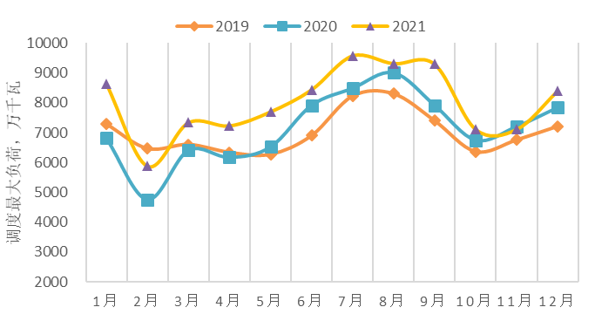

图2.3.1.2-1 浙江电网2019～2021年调度最大负荷特性曲线

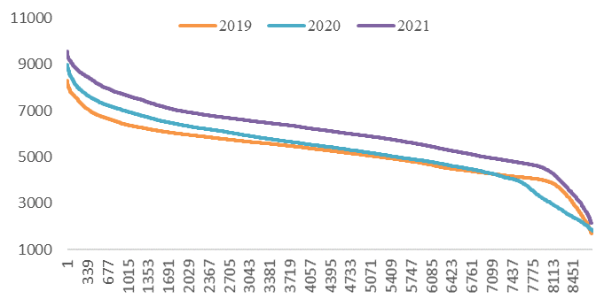

图2.3.1.2-2 浙江电网2019～2021年持续负荷曲线

2018～2021年期间，浙江四季日最大负荷出现早、午高峰时段较为一致，均在9点～11点和13点～16点。其中，早高峰尖峰突出，午高峰尖峰较不明显，春冬的午高峰峰值在16点，夏秋的在14点。四季的晚高峰呈现不一样的特征：春冬的晚高峰不明显，在18点～19点负荷相对较高，之后快速下降；夏秋的晚高峰多在21点～23点，而且秋季晚高峰时段有提早的迹象，2016年前在21点～23点，2017～2018年提前1个小时调整为20点～22点。日最大负荷的低谷时段多出现在凌晨3点～5点，秋季的向后延长1个小时至6点，冬季向前延长1个小时至凌晨2点。日最大负荷多出现在10点，但夏季最大负荷个别年份出现在14点，秋季最大负荷出现时点自2013年起由原先的10点移至14点。日最小负荷多出现在4点，不同季节呈现不一样的变化：春季日最小负荷出现时点从2014年起由原先的5点提早至4点；夏季日最小负荷出现时点近几年由原先的5点多提早至4点；秋季日最小负荷多出现在5点，近几年较春、夏季延后1个小时；冬季日最小负荷自2013年起一直出现在4点。夏、秋季的早、午高峰负荷较为突出，主要原因是天气炎热，空调负荷增多等。春、秋季负荷曲线较为相似且较为平滑，早高峰负荷较为突出，晚高峰较早，主要由于气候寒冷，日照时间短，有一定的采暖负荷。2018～2020年四季典型负荷日曲线如下表所示。

表2.3.1.2-2 浙江四季典型日负荷的主要高峰和低谷时段统计

|  |  |  |  |  |  |  |
| --- | --- | --- | --- | --- | --- | --- |
| 季节/  高峰段 | 早高峰 | 午高峰 | 晚高峰 | 低谷时段 | 最大负荷出现时点 | 最小负荷出现时点 |
| 春季 | 9点-11点 | 13点-16点 | 18点-20点 | 3点-5点 | 10点 | 4点或5点 |
| 夏季 | 9点-11点 | 13点-16点 | 21点-23点 | 3点-5点 | 14点为主，也有10点 | 4点或5点 |
| 秋季 | 9点-11点 | 13点-16点 | 21点-23点；20点-22点 | 3点-6点 | 10点为主，早期有14点 | 5点 |
| 冬季 | 9点-11点 | 13点-16点 | 18点-20点 | 3点-5点 | 10点 | 4点或5点 |



图2.3.1.2-3 浙江电网2015～2020年春季日负荷特性曲线

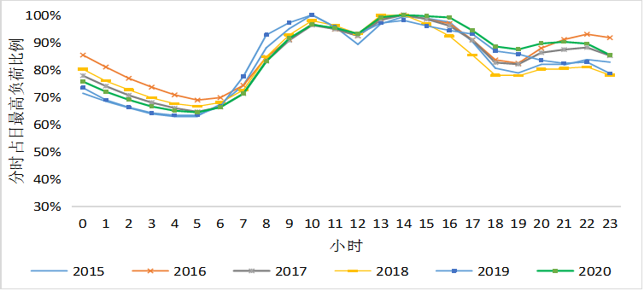

图2.3.1.2-4 浙江电网2015～2020年春季日负荷特性曲线



图2.3.1.2-5 浙江电网2015～2020年春季日负荷特性曲线



图2.3.1.2-6 浙江电网2015～2020年春季日负荷特性曲线

从浙江的用电构成来分析浙江负荷特性的变化，当前第二产业仍占主导地位，其中制造业的用电量约占第二产业用电量的80%以上，表明制造业是浙江省负荷增长的主体，对负荷特性的影响较大。“十三五”期间，浙江省将立足现有产业基础，聚焦万亿产业大力培育新的发展动能，强化技术改造着力修复传统动力，积极发展现代制造服务业，推动制造业与生产性服务业有机融合，加快形成新型产业体系。随着产业结构的调整优化，第二产业的用电量将持续下降，以服务业为主导的第三产业和居民用电比重的逐年上升，从而将引起季节性负荷将大幅上升，电网负荷率进一步降低，峰谷差进一步加大。

在分析现状用电负荷特性的基础上，依据经济发展规划和产业结构调整以及三产和居民生活用电增长趋势，进行浙江省负荷特性预测。

表2.3.1.2-3 浙江电网年负荷特性预测表 单位：%

|  |  |  |  |  |  |  |  |  |  |  |  |  |
| --- | --- | --- | --- | --- | --- | --- | --- | --- | --- | --- | --- | --- |
| 年/月 | 1 | 2 | 3 | 4 | 5 | 6 | 7 | 8 | 9 | 10 | 11 | 12 |
| 2025 | 81 | 78 | 81 | 80 | 82 | 88 | 98 | 100 | 94 | 85 | 86 | 88 |
| 2030 | 82 | 79 | 82 | 81 | 83 | 88 | 98 | 100 | 95 | 85 | 86 | 88 |

表2.3.1.2-4 浙江电网典型日负荷特性预测表 单位：%

| 年份 | 2025年 | | 2030年 | |
| --- | --- | --- | --- | --- |
| 小时 | 夏季 | 冬季 | 夏季 | 冬季 |
| 0 | 78 | 70 | 77 | 69 |
| 1 | 73 | 66 | 72 | 65 |
| 2 | 70 | 64 | 69 | 63 |
| 3 | 67 | 62 | 66 | 61 |
| 4 | 65 | 61 | 64 | 60 |
| 5 | 65 | 61 | 64 | 60 |
| 6 | 67 | 63 | 66 | 62 |
| 7 | 76 | 68 | 75 | 67 |
| 8 | 89 | 82 | 89 | 82 |
| 9 | 93 | 92 | 93 | 92 |
| 10 | 95 | 100 | 95 | 100 |
| 11 | 94 | 96 | 94 | 96 |
| 12 | 86 | 85 | 86 | 85 |
| 13 | 95 | 93 | 95 | 93 |
| 14 | 100 | 94 | 100 | 94 |
| 15 | 95 | 94 | 95 | 94 |
| 16 | 90 | 93 | 90 | 93 |
| 17 | 84 | 92 | 84 | 92 |
| 18 | 78 | 89 | 77 | 89 |
| 19 | 78 | 89 | 77 | 89 |
| 20 | 79 | 87 | 78 | 87 |
| 21 | 80 | 85 | 79 | 85 |
| 22 | 83 | 84 | 83 | 84 |
| 23 | 80 | 81 | 79 | 81 |
| γ | 81.7 | 81.3 | 81.1 | 81.3 |
| β | 65 | 61 | 64 | 60 |

### 2.3.2 电源规划建设情况

根据浙江省电力发展“十四五”规划，“十四五”期间浙江省重大电源项目安排如下：

**一、目前已建成项目**

截至2021年底，已建成电源项目为：

（1）招宝山电厂（2×66万千瓦）

**二、“十四五”期间建成或部分建成项目**

（1）长龙山抽水蓄能电站（6×35万千瓦）

（2）浙能乐清电厂三期（2×100万千瓦）

（3）国华舟山电厂三期（2×66万千瓦）

（4）浙能六横电厂扩建（2×100万千瓦）

（5）华润苍南电厂二期（1×100万千瓦）

（6）三澳核电一期（2×125万千瓦）

（7）三门核电二期（2×125万千瓦）

（8）宁海抽水蓄能电站（4×35万千瓦）

（9）缙云抽水蓄能电站（6×30万千瓦）

**三、“十四五”期间开工或力争开工项目**

（1）衢江抽水蓄能电站（4×30万千瓦）

（2）磐安抽水蓄能电站（4×30万千瓦）

（3）泰顺抽水蓄能电站（4×30万千瓦）

（4）天台抽水蓄能电站（4×42.5万千瓦）

（5）建德抽水蓄能电站（6×40万千瓦）

（6）桐庐抽水蓄能电站（4×35万千瓦）

（7）松阳抽水蓄能电站（4×30万千瓦）

（8）景宁抽水蓄能电站（4×30万千瓦）

（9）永嘉抽水蓄能电站（4×30万千瓦）

（10）庆元抽水蓄能电站（4×30万千瓦）

**四、“十四五”期间开展前期或前期研究项目**

（1）金七门核电一期（2×120万千瓦）

（2）三澳核电二期（2×120万千瓦）

（3）三门核电三期（2×120万千瓦）

（4）海岛核电一期（2×150万千瓦）

**五、“十四五”期间支撑性煤电及气电项目**

（1）华能玉环电厂三期（1×100万千瓦）

（2）支撑性煤电（400万千瓦及以上）

（3）大型燃机（450万千瓦）

**六、可再生能源发展规划情况**

根据浙江省可再生能源发展“十四五”规划，到“十四五”末，力争我省光伏装机达到3180万千瓦以上，新增装机在1675万千瓦以上；到“十四五”末，力争我省风电装机达到700万千瓦以上，新增装机在515万千瓦以上，主要为海上风电。

到“十四五”末，力争我省生物质装机达到300万千瓦以上，新增装机在60万千瓦以上，其中新增装机以垃圾发电为主。

**七、分布式气电**

“十四五”期间，我省天然气分布式能源新增装机250万千瓦。

**八、机组退役情况**

“十四五”期间，深入挖掘存量机组调峰潜力，加快淘汰煤电落后产能，研究30万千瓦级煤电机组实行容量替换，腾出容量和电量空间发挥高参数机组降污减碳节能作用。

截至2022年底，杭州电网大中型电厂主要有半山天然气电厂（117万千瓦）、半山天然气热电联产（3×41.5万千瓦）、萧山天然气电厂（2×40.22万千瓦）、萧山天然气热电联产（42.12万千瓦）、下沙天然气热电联产（25.4万千瓦）、江东燃机（2×48.02万千瓦）、富春江水电站（35.72万千瓦）、新安江水电站（85.5万千瓦），其中富春江水电站、新安江水电站属华东电网调度。

### 2.3.3 电力平衡分析

#### 2.3.3.1 杭州地区电力平衡分析

电力平衡主要原则考虑如下：

（1）按前述全社会负荷预测，对杭州电网2024年～2030年逐年、2035年进行电力平衡分析。

（2）按峰荷和腰荷开展电力平衡。

（3）由于热电联产、企业自备、设备效率等原因，非统调小火电受阻容量按30％考虑。

（4）考虑工况受阻和气源的不确定性，气电按不出力、20%出力、40%出力、80%出力等情况考虑。

（5）根据历史水文特性，统调省内水电按夏季50%容量受阻、冬季80%容量受阻考虑，非统调省内水电按80%容量受阻考虑。

（6）由于风电、太阳能装机出力不稳定随机性较大，风电受阻容量按95％考虑，太阳能受阻容量按80%考虑。

根据电力平衡计算结果，杭州地区峰荷2025年电力缺口为1597万千瓦，2030年为2182万千瓦，2035年为2645万千瓦；腰荷2025年电力缺口为1702万千瓦，2030年为2254万千瓦，2035年为2681万千瓦。

表2.3.3-1 杭州电网电力平衡情况表（峰荷） 单位：MW

|  |  |  |  |  |  |  |  |  |  |  |
| --- | --- | --- | --- | --- | --- | --- | --- | --- | --- | --- |
| **峰荷平衡** | **2022** | **2023** | **2024** | **2025** | **2026** | **2027** | **2028** | **2029** | **2030** | **2035** |
| 全社会负荷（峰荷） | 1959 | 2143 | 2279 | 2419 | 2556 | 2697 | 2834 | 2971 | 3105 | 3623 |
| 同时率 | 0.98 | 0.97 | 0.96 | 0.96 | 0.96 | 0.96 | 0.95 | 0.95 | 0.95 | 0.94 |
| 转供嘉兴负荷 | 0 | 0 | 0 | 15 | 17 | 19 | 20 | 21 | 22 | 23 |
| 由绍兴古越变转供负荷 | 54 | 56 | 58 | 59 | 60 | 61 | 61 | 61 | 61 | 65 |
| 由金华芝堰变转供负荷 | 69 | 70 | 75 | 80 | 82 | 84 | 85 | 86 | 87 | 95 |
| **负荷小计** | 1790 | 1951 | 2065 | 2196 | 2326 | 2450 | 2569 | 2689 | 2809 | 3283 |
| **统调电厂装机容量** | 618 | 618 | 618 | 618 | 618 | 618 | 618 | 618 | 618 | 618 |
| 半山煤电厂 | 0 | 0 | 0 | 0 | 0 | 0 | 0 | 0 | 0 | 0 |
| 半山天然气电厂 | 117 | 117 | 117 | 117 | 117 | 117 | 117 | 117 | 117 | 117 |
| 半山天然气热电联产 | 125 | 125 | 125 | 125 | 125 | 125 | 125 | 125 | 125 | 125 |
| 萧山天然气电厂 | 123 | 123 | 123 | 123 | 123 | 123 | 123 | 123 | 123 | 123 |
| 蓝天天然气电厂 | 11 | 11 | 11 | 11 | 11 | 11 | 11 | 11 | 11 | 11 |
| 下沙热电厂 | 25 | 25 | 25 | 25 | 25 | 25 | 25 | 25 | 25 | 25 |
| 江东热电厂 | 96 | 96 | 96 | 96 | 96 | 96 | 96 | 96 | 96 | 96 |
| 富春江水电厂 | 36 | 36 | 36 | 36 | 36 | 36 | 36 | 36 | 36 | 36 |
| 新安江水电厂 | 85 | 85 | 85 | 85 | 85 | 85 | 85 | 85 | 85 | 85 |
| 统调电厂出力（气电不出力） | 85 | 85 | 85 | 85 | 85 | 85 | 85 | 85 | 85 | 85 |
| 统调电厂出力（气电0.4出力） | 284 | 284 | 284 | 284 | 284 | 284 | 284 | 284 | 284 | 284 |
| 统调电厂出力（气电0.8出力） | 482 | 482 | 482 | 482 | 482 | 482 | 482 | 482 | 482 | 482 |
| **小水、火电装机容量** | 163 | 163 | 163 | 163 | 163 | 163 | 163 | 163 | 163 | 163 |
| 6MW及以上小水电装机 | 25 | 25 | 25 | 25 | 25 | 25 | 25 | 25 | 25 | 25 |
| 6MW及以上小火电装机 | 112 | 112 | 112 | 112 | 112 | 112 | 112 | 112 | 112 | 112 |
| 6MW以下小水电装机 | 24 | 24 | 24 | 24 | 24 | 24 | 24 | 24 | 24 | 24 |
| 6MW以下小火电装机 | 2 | 2 | 2 | 2 | 2 | 2 | 2 | 2 | 2 | 2 |
| 小水、火电出力 | 68 | 68 | 68 | 68 | 68 | 68 | 68 | 68 | 68 | 68 |
| **风电装机** | 0 | 0 | 0 | 0 | 0 | 0 | 0 | 0 | 0 | 0 |
| 风电出力 | 0 | 0 | 0 | 0 | 0 | 0 | 0 | 0 | 0 | 0 |
| **光伏装机** | 173 | 199 | 222 | 244 | 276 | 305 | 334 | 361 | 386 | 437 |
| 光伏出力 | 35 | 40 | 44 | 49 | 55 | 61 | 67 | 72 | 77 | 87 |
| **地区电源总出力（气电不出力）** | 188 | 193 | 197 | 202 | 208 | 214 | 220 | 225 | 230 | 240 |
| 电力缺口 | 1602 | 1758 | 1868 | 1994 | 2118 | 2236 | 2349 | 2464 | 2579 | 3043 |
| **地区电源总出力（气电0.4出力）** | 386 | 392 | 396 | 401 | 407 | 413 | 419 | 424 | 429 | 439 |
| 电力缺口 | 1404 | 1559 | 1669 | 1795 | 1919 | 2037 | 2150 | 2265 | 2380 | 2844 |
| **地区电源总出力（气电0.8出力）** | 585 | 590 | 595 | 599 | 606 | 612 | 617 | 623 | 628 | 638 |
| 电力缺口 | 1205 | 1361 | 1470 | 1597 | 1721 | 1839 | 1952 | 2067 | 2182 | 2645 |

表2.3.3-2 杭州电网电力平衡情况表（腰荷） 单位：MW

|  |  |  |  |  |  |  |  |  |  |  |
| --- | --- | --- | --- | --- | --- | --- | --- | --- | --- | --- |
| **腰荷平衡** | **2022** | **2023** | **2024** | **2025** | **2026** | **2027** | **2028** | **2029** | **2030** | **2035** |
| 区域全社会负荷（腰荷） | 1722 | 1869 | 1978 | 2088 | 2206 | 2318 | 2425 | 2534 | 2642 | 3078 |
| 全社会负荷（峰荷） | 1763 | 1929 | 2051 | 2177 | 2301 | 2427 | 2551 | 2674 | 2795 | 3261 |
| 同时率 | 0.98 | 0.97 | 0.96 | 0.96 | 0.96 | 0.96 | 0.95 | 0.95 | 0.95 | 0.94 |
| 转供嘉兴负荷 | 0 | 0 | 0 | 14 | 15 | 17 | 18 | 19 | 20 | 21 |
| 由绍兴古越变转供负荷 | 49 | 50 | 52 | 53 | 54 | 55 | 55 | 55 | 55 | 59 |
| 由金华芝堰变转供负荷 | 62 | 63 | 68 | 72 | 74 | 76 | 77 | 77 | 78 | 86 |
| 负荷小计 | 1611 | 1756 | 1859 | 1976 | 2094 | 2205 | 2312 | 2420 | 2528 | 2955 |
| 220kV及以下统调电厂装机容量 | 618 | 618 | 618 | 655 | 655 | 655 | 655 | 655 | 655 | 655 |
| 半山煤电厂 | 0 | 0 | 0 | 0 | 0 | 0 | 0 | 0 | 0 | 0 |
| 半山天然气电厂 | 117 | 117 | 117 | 117 | 117 | 117 | 117 | 117 | 117 | 117 |
| 半山天然气热电联产 | 125 | 125 | 125 | 125 | 125 | 125 | 125 | 125 | 125 | 125 |
| 萧山天然气电厂 | 123 | 123 | 123 | 123 | 123 | 123 | 123 | 123 | 123 | 123 |
| 蓝天天然气电厂 | 11 | 11 | 11 | 11 | 11 | 11 | 11 | 11 | 11 | 11 |
| 下沙热电厂 | 25 | 25 | 25 | 25 | 25 | 25 | 25 | 25 | 25 | 25 |
| 江东热电厂 | 96 | 96 | 96 | 96 | 96 | 96 | 96 | 96 | 96 | 96 |
| 万向萧山天然气自备电厂 |  |  |  | 37 | 37 | 37 | 37 | 37 | 37 | 37 |
| 富春江水电厂 | 36 | 36 | 36 | 36 | 36 | 36 | 36 | 36 | 36 | 36 |
| 新安江水电厂 | 85 | 85 | 85 | 85 | 85 | 85 | 85 | 85 | 85 | 85 |
| 220kV及以下统调电厂出力（气电不出力） | 61 | 61 | 61 | 61 | 61 | 61 | 61 | 61 | 61 | 61 |
| 220kV及以下统调电厂出力（气电0.2出力） | 160 | 160 | 160 | 167 | 167 | 167 | 167 | 167 | 167 | 167 |
| 220kV及以下统调电厂出力（气电0.4出力） | 259 | 259 | 259 | 274 | 274 | 274 | 274 | 274 | 274 | 274 |
| **小水、火电装机容量** | 163 | 163 | 163 | 163 | 163 | 163 | 163 | 163 | 163 | 163 |
| 6MW及以上小水电装机 | 25 | 25 | 25 | 25 | 25 | 25 | 25 | 25 | 25 | 25 |
| 6MW及以上小火电装机 | 112 | 112 | 112 | 112 | 112 | 112 | 112 | 112 | 112 | 112 |
| 6MW以下小水电装机 | 24 | 24 | 24 | 24 | 24 | 24 | 24 | 24 | 24 | 24 |
| 6MW以下小火电装机 | 2 | 2 | 2 | 2 | 2 | 2 | 2 | 2 | 2 | 2 |
| 小水、火电出力 | 0 | 0 | 0 | 0 | 0 | 0 | 0 | 0 | 0 | 0 |
| **风电装机** | 0 | 0 | 0 | 0 | 0 | 0 | 0 | 0 | 0 | 0 |
| 风电出力 | 0 | 0 | 0 | 0 | 0 | 0 | 0 | 0 | 0 | 0 |
| **光伏装机** | 173 | 199 | 222 | 244 | 276 | 305 | 334 | 361 | 386 | 437 |
| 光伏出力 | 0 | 0 | 0 | 0 | 0 | 0 | 0 | 0 | 0 | 0 |
| **地区电源总出力（气电不出力）** | 61 | 61 | 61 | 61 | 61 | 61 | 61 | 61 | 61 | 61 |
| 电力缺口 | 1551 | 1695 | 1798 | 1916 | 2033 | 2145 | 2252 | 2360 | 2468 | 2894 |
| **地区电源总出力（气电0.2出力）** | 160 | 160 | 160 | 167 | 167 | 167 | 167 | 167 | 167 | 167 |
| 电力缺口 | 1451 | 1596 | 1699 | 1809 | 1926 | 2038 | 2145 | 2253 | 2361 | 2787 |
| **地区电源总出力（气电0.4出力）** | 259 | 259 | 259 | 274 | 274 | 274 | 274 | 274 | 274 | 274 |
| 电力缺口 | 1352 | 1497 | 1599 | 1702 | 1820 | 1931 | 2038 | 2146 | 2254 | 2681 |

#### 2.3.3.2 涌潮江南片区电力平衡分析

根据电力平衡分析结果，不考虑本工程情况下，涌潮江南地区“十四五”期间峰荷电力缺口为195-328万千瓦，2030年达到295-394万千瓦；“十四五”期间腰荷电力缺口为227-290万千瓦，2030年达到319-368万千瓦。

本项目投产可有效填补涌潮江南地区的电力缺口。

表2.3.3.2-1 涌潮江南片区电力平衡情况表（峰荷） 单位：万千瓦

|  |  |  |  |  |  |  |  |  |  |  |
| --- | --- | --- | --- | --- | --- | --- | --- | --- | --- | --- |
| **峰荷平衡** | **2022** | **2023** | **2024** | **2025** | **2026** | **2027** | **2028** | **2029** | **2030** | **2035** |
| 区域全社会负荷（峰荷） | 242 | 273 | 307 | 323 | 343 | 364 | 381 | 395 | 409 | 480 |
| 市区负荷 | 0 | 0 | 21 | 22 | 23 | 24 | 25 | 26 | 27 | 32 |
| 萧山区负荷 | 248 | 282 | 297 | 314 | 335 | 359 | 378 | 392 | 407 | 477 |
| 同时率 | 0.98 | 0.97 | 0.96 | 0.96 | 0.96 | 0.95 | 0.95 | 0.95 | 0.94 | 0.94 |
| **负荷小计** | 242 | 273 | 307 | 323 | 343 | 364 | 381 | 395 | 409 | 480 |
| **220kV及以下统调电厂装机容量** | 123 | 123 | 123 | 123 | 123 | 123 | 123 | 123 | 123 | 123 |
| 萧山煤电厂 | 0 | 0 | 0 | 0 | 0 | 0 | 0 | 0 | 0 | 0 |
| 萧山天然气电厂 | 123 | 123 | 123 | 123 | 123 | 123 | 123 | 123 | 123 | 123 |
| 统调电厂出力（气电不出力） | 0 | 0 | 0 | 0 | 0 | 0 | 0 | 0 | 0 | 0 |
| 统调电厂出力（气电0.4出力） | 49 | 49 | 49 | 49 | 49 | 49 | 49 | 49 | 49 | 49 |
| 统调电厂出力（气电0.8出力） | 98 | 98 | 98 | 98 | 98 | 98 | 98 | 98 | 98 | 98 |
| **小水、火电装机容量** | 21 | 21 | 21 | 21 | 21 | 21 | 21 | 21 | 21 | 21 |
| 6MW及以上小水电装机 | 0 | 0 | 0 | 0 | 0 | 0 | 0 | 0 | 0 | 0 |
| 6MW及以上小火电装机 | 21 | 21 | 21 | 21 | 21 | 21 | 21 | 21 | 21 | 21 |
| 6MW以下小水电装机 | 0 | 0 | 0 | 0 | 0 | 0 | 0 | 0 | 0 | 0 |
| 6MW以下小火电装机 | 0 | 0 | 0 | 0 | 0 | 0 | 0 | 0 | 0 | 0 |
| 小水、火电出力 | 10 | 10 | 10 | 10 | 10 | 10 | 10 | 10 | 10 | 10 |
| **风电装机** | 0 | 0 | 0 | 0 | 0 | 0 | 0 | 0 | 0 | 0 |
| 风电出力 | 0 | 0 | 0 | 0 | 0 | 0 | 0 | 0 | 0 | 0 |
| **光伏装机** | 21 | 18 | 19 | 20 | 22 | 23 | 24 | 25 | 26 | 28 |
| 光伏出力 | 4 | 4 | 4 | 4 | 4 | 5 | 5 | 5 | 5 | 6 |
| **地区电源总出力（气电不出力）** | 15 | 14 | 14 | 14 | 15 | 15 | 15 | 15 | 16 | 16 |
| 电力缺口 | 227 | 259 | 293 | 308 | 328 | 349 | 366 | 380 | 394 | 464 |
| **地区电源总出力（气电0.4出力）** | 64 | 63 | 63 | 64 | 64 | 64 | 64 | 65 | 65 | 65 |
| 电力缺口 | 178 | 210 | 244 | 259 | 279 | 300 | 317 | 331 | 344 | 415 |
| **地区电源总出力（气电0.8出力）** | 113 | 112 | 113 | 113 | 113 | 113 | 114 | 114 | 114 | 114 |
| 电力缺口 | 129 | 161 | 195 | 210 | 229 | 251 | 268 | 281 | 295 | 366 |

表2.3.3.2-2 涌潮江南片区电力平衡情况表（腰荷） 单位：万千瓦

|  |  |  |  |  |  |  |  |  |  |  |
| --- | --- | --- | --- | --- | --- | --- | --- | --- | --- | --- |
| **腰荷平衡** | **2022** | **2023** | **2024** | **2025** | **2026** | **2027** | **2028** | **2029** | **2030** | **2035** |
| 区域全社会负荷（腰荷） | 218 | 246 | 277 | 290 | 308 | 328 | 343 | 356 | 368 | 432 |
| 市区负荷 | 0 | 0 | 19 | 20 | 21 | 22 | 22 | 23 | 24 | 29 |
| 萧山区负荷 | 223 | 253 | 268 | 283 | 302 | 323 | 340 | 353 | 366 | 429 |
| 同时率 | 0.98 | 0.97 | 0.96 | 0.96 | 0.96 | 0.95 | 0.95 | 0.95 | 0.94 | 0.94 |
| 负荷小计 | 218 | 246 | 277 | 290 | 308 | 328 | 343 | 356 | 368 | 432 |
| 220kV及以下统调电厂装机容量 | 123 | 123 | 123 | 123 | 123 | 123 | 123 | 123 | 123 | 123 |
| 萧山煤电厂 | 0 | 0 | 0 | 0 | 0 | 0 | 0 | 0 | 0 | 0 |
| 萧山天然气电厂 | 123 | 123 | 123 | 123 | 123 | 123 | 123 | 123 | 123 | 123 |
| 220kV及以下统调电厂出力（气电不出力） | 0 | 0 | 0 | 0 | 0 | 0 | 0 | 0 | 0 | 0 |
| 220kV及以下统调电厂出力（气电0.2出力） | 25 | 25 | 25 | 25 | 25 | 25 | 25 | 25 | 25 | 25 |
| 220kV及以下统调电厂出力（气电0.4出力） | 49 | 49 | 49 | 49 | 49 | 49 | 49 | 49 | 49 | 49 |
| **小水、火电装机容量** | 21 | 21 | 21 | 21 | 21 | 21 | 21 | 21 | 21 | 21 |
| 6MW及以上小水电装机 | 0 | 0 | 0 | 0 | 0 | 0 | 0 | 0 | 0 | 0 |
| 6MW及以上小火电装机 | 21 | 21 | 21 | 21 | 21 | 21 | 21 | 21 | 21 | 21 |
| 6MW以下小水电装机 | 0 | 0 | 0 | 0 | 0 | 0 | 0 | 0 | 0 | 0 |
| 6MW以下小火电装机 | 0 | 0 | 0 | 0 | 0 | 0 | 0 | 0 | 0 | 0 |
| 小水、火电出力 | 0 | 0 | 0 | 0 | 0 | 0 | 0 | 0 | 0 | 0 |
| **风电装机** | 0 | 0 | 0 | 0 | 0 | 0 | 0 | 0 | 0 | 0 |
| 风电出力 | 0 | 0 | 0 | 0 | 0 | 0 | 0 | 0 | 0 | 0 |
| **光伏装机** | 21 | 18 | 19 | 20 | 22 | 23 | 24 | 25 | 26 | 28 |
| 光伏出力 | 0 | 0 | 0 | 0 | 0 | 0 | 0 | 0 | 0 | 0 |
| **地区电源总出力（气电不出力）** | 0 | 0 | 0 | 0 | 0 | 0 | 0 | 0 | 0 | 0 |
| 电力缺口 | 218 | 246 | 277 | 290 | 308 | 328 | 343 | 356 | 368 | 432 |
| **地区电源总出力（气电0.2出力）** | 25 | 25 | 25 | 25 | 25 | 25 | 25 | 25 | 25 | 25 |
| 电力缺口 | 193 | 221 | 252 | 266 | 284 | 303 | 319 | 331 | 344 | 408 |
| **地区电源总出力（气电0.4出力）** | 49 | 49 | 49 | 49 | 49 | 49 | 49 | 49 | 49 | 49 |
| 电力缺口 | 169 | 196 | 227 | 241 | 259 | 279 | 294 | 306 | 319 | 383 |

## 2.4 工程建设必要性

万向萧山天然气自备电厂项目对于缓和我省电网缺电情况、提供电网运行的经济性、可靠性、降低碳排放水平都将起到一定作用；在满足萧山地区用电需求的同时，将推动杭州地区经济的进一步发展，具体如下：

1）缓和我省电网缺电状况，改善一次能源绿色清洁结构

近期受疫情影响，我省经济发展速度有所放缓，但用电需求增速仍然较高，本项目的建设对缓和我省电网缺电状况能够起到一定作用。

2）充分利用清洁能源资源，缓解杭州负荷增长压力

在国家碳中和、碳达峰的大背景下，杭州电网面临一系列新的能源发展形势。一是新兴产业用户建设投产带来的电网负荷特性发生改变；二是为进一步落实国家清洁能源发展战略，响应创建国家清洁能源示范省的号召，加大清洁能源消纳水平。

3）提升涌潮江南供区供电可靠性

500kV江南输变电工程（2*1000MVA）投产前，涌潮-荣庄断面、宁围-红垦断面潮流重载，在涌潮-荣庄断面N-1或N-2情况下均存在超限情况，本项目的接入能够提升涌潮变供区的供电可靠性。

500kV江南输变电工程投产后，出于短路电流水平控制的需要，江南变需考虑独立成供区供电，江南变主变N-1时存在下送功率超限情况，本项目的接入能够提升江南变供区的供电可靠性。

综上所述，万向萧山天然气自备电厂项目可以缓和我省电网的缺电情况，提高电网经济性并优化碳排放水平，并能够缓解杭州地区负荷突增的供电压力，因此可考虑于“十四五”期间建设万向萧山天然气自备电厂项目。

## 2.5 接入系统方案

### 2.5.1 区域相关电网规划及厂站情况

#### 2.5.1.1 相关电网规划

（1）江南500kV输变电工程及配套送出工程：新建主变容量2×1000MVA，将乔司～涌潮双开口π接入500kV江南变。将观澜～红垦2回线双开口π入江南变，形成江南～红垦2回线、江南～观澜2回线；新建观澜～协同2回线；新建江南～协同2 回线；新建江南～钱潮2回线。工程计划2023年投产。

（2）钱潮220kV输变电工程：新建主变容量2×120MVA，新建钱潮-红垦2回线。工程计划2023年投产。

#### 2.5.1.1 红垦变

红垦变220kV配电装置朝西布置，远景出线 6 回，自北向南依次为：备用Ⅰ、江南Ⅰ（纪红2U67）、备用Ⅱ、宁垦2496、潮红4425、江南Ⅱ（纪垦2U68）；220kV钱潮变投产前出线4回，自北向南依次为：纪红2U67、宁垦2496、潮红4425、纪垦 2U68。钱潮变投产时扩建备用Ⅰ、备用Ⅱ间隔，并更名为钱潮Ⅱ、钱潮Ⅰ。

本工程若在220kV钱潮输变电工程投产后投运，则投运前红垦变220kV配电装置已出线6回，自北向南依次为钱潮Ⅱ、江南Ⅰ、钱潮I、宁垦2496、潮红4425、江南Ⅱ。

若本工程先于220kV钱潮输变电工程投产，则投运前红垦变220kV配电装置出线4回，自北向南依次为：纪红2U67、宁垦2496、潮红4425、纪垦2U68。

#### 2.5.1.2 钱潮变

钱潮变220kV配电装置朝西配置，远景出线8回，自北向南依次为：观潮I、观潮II、江南I、江南II、备用I、备用II、听轩（红垦）I、听轩（红垦）II，均为电缆出线。

钱潮变220kV电气主接线远景和本期均为双母线单分段接线，分段间隔位于江南II和备用I之间。

220kV钱潮输变电工程通过新建钱潮-红垦2回220kV电缆接入系统，电缆输送能力与2×400mm2截面的架空线路相匹配，同时考虑到500kV江南变220kV送出工程中将新建江南-钱潮2回线，钱潮变建设时同时新建江南I、江南II 2个出线间隔。

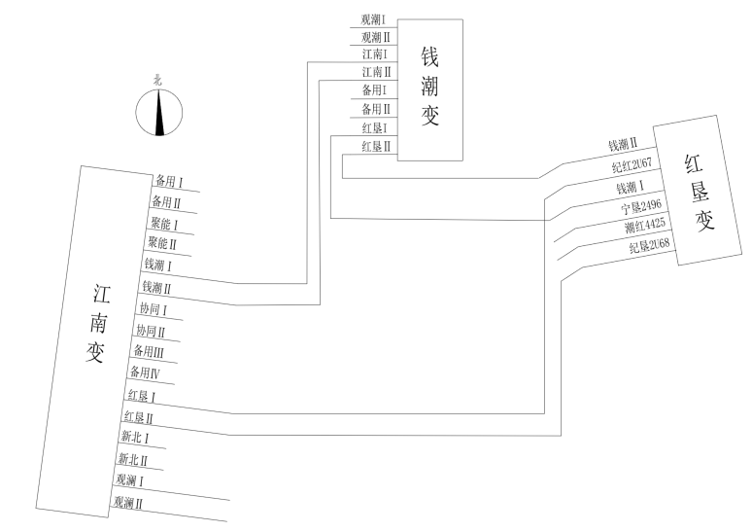

图2.5.1 江南变投产后相关变电站进出线间隔示意图

### 2.5.2 接入系统方案

电厂考虑通过220kV电厂-专变2回线接入系统（其中万向用户专变通过2回线接入220kV钱潮变，该方案建设规模如下：

1）新建220kV电厂-专变2回线，长度约为2×8.7km，导线截面按2×400mm2考虑，电缆截面与之相匹配；

2）扩建万向用户专变220kV间隔2个。



图2.5.2-1 本工程投产前电网地理接线示意图



图2.5.2-2 本工程投产后电网地理接线示意图

## 2.6 导线截面选择

本期拟建设3台6F级燃机配3台余热锅炉和3台汽轮发电机组，汽轮机拟采用2台抽凝+1台背压机，总装机容量约325MW。预留二期扩建场地。

根据《国网浙江省电力有限公司关于印发输变电设备载流能力核定工作指导意见和<输电线路载流能力参考手册>的通知》（浙电设备〔2020〕452号），在环境温度36.5℃、导线温升80℃情况下，截面为2×400mm²的220kV导线单回架空线路的长期最大输送能力为596MVA，即载流量1564A，功率因数0.9时最大有功输送能力为536MW左右，利用小时数大于5000h时经济输送有功容量为247MW左右。

结合电厂二期建设可能性，本工程送出线路导线截面考虑2×400mm2考虑，电缆截面与之相匹配。

## 2.7 电气计算

### 2.7.1 潮流计算

报告对2026年自备电厂投产后的电网进行了潮流计算。

根据电网规划，江南变投产后，江南变独立供区运行。萧山中东部负荷主要由2座500kV变电站供电，分别为江南变（2×1000MVA）和涌潮变（3×750+1000MVA）。

计算中，电网峰荷、腰荷功率因数取0.92，谷荷功率因数取0.95；万向用户变负荷考虑288MW左右；综合考虑万向一二三生产热电负荷特性及发展情况，自备电厂计算出力暂按270MW考虑。

计算结果表明：

1）自备电厂投产后，能够提高江南变供区供电可靠性，电网潮流分布较为均匀。

2）若本工程投产时，江南500kV输变电工程尚未投运，自备电厂及专变需考虑接入涌潮供区，自备电厂N-1时将进一步增加涌潮变供电压力。

潮流计算结果详见下表及潮流图。

表2.7.1-1 2026年潮流计算结果 单位：万kW

|  |  |  |  |  |  |  |  |  |
| --- | --- | --- | --- | --- | --- | --- | --- | --- |
|  | 涌潮～红垦 | 涌潮～宁围 | 涌潮～荣庄 | 宁围～红垦 | 红垦～钱潮 | 钱潮～万向 | 涌潮下送 | 备注 |
| 2026年万向用户变未投产 | 22.5 | 61.8 | 56.7 | 26.0 | 5.9 | - | 202.9 | 夏季峰荷正常运行 |
| - | 73.2 | 67.8 | 37.4 | 5.9 | - | 203.0 | 夏季峰荷，涌潮～红垦N-1 |
| 23.9 | 58.7 | 58.3 | 22.9 | 5.9 | - | 203.0 | 夏季峰荷，涌潮～宁围N-1 |
| 27.6 | 67.7 | **45.8** | 31.9 | 5.9 | - | 203.1 | 夏季峰荷，涌潮～荣庄N-1 |
| 31.0 | 44.0 | 66.1 | 8.2 | 5.9 | - | 203.3 | 夏季峰荷，涌潮～宁围N-2 |
| 49.3 | 92.3 | - | 56.4 | 5.9 | - | 203.6 | 夏季峰荷，涌潮～荣庄N-2 |
| 2026年万向用户变投产 | 29.9 | 75.0 | 65.1 | 39.1 | 34.7 | 28.8 | 232.0 | 夏季峰荷正常运行 |
| - | 90.2 | 80.0 | 54.3 | 34.7 | 28.8 | 232.2 | 夏季峰荷，涌潮～红垦N-1 |
| 31.8 | 71.2 | 67.2 | 35.2 | 34.7 | 28.8 | 232.2 | 夏季峰荷，涌潮～宁围N-1 |
| 35.9 | 81.7 | **\*52.6** | 45.8 | 34.7 | 28.8 | 232.2 | 夏季峰荷，涌潮～荣庄N-1 |
| 40.5 | 52.8 | 76.9 | 16.9 | 34.7 | 28.8 | 232.6 | 夏季峰荷，涌潮～宁围N-2 |
| 60.9 | 110.1 | - | **\*74.0** | 34.7 | 28.8 | 233.0 | 夏季峰荷，涌潮～荣庄N-2 |
| 2026年万向用户变投产，同期万向用户自备电厂投产 | 23.0 | 62.8 | 57.4 | 27.1 | 8.3 | 2.4 | 205.3 | 夏季峰荷正常运行 |
| - | 74.5 | 68.9 | 38.7 | 8.3 | 2.4 | 205.4 | 夏季峰荷，涌潮～红垦N-1 |
| 24.5 | 59.7 | 59.1 | 23.9 | 8.3 | 2.4 | 205.4 | 夏季峰荷，涌潮～宁围N-1 |
| 35.9 | 35.7 | 71.8 | - | 8.3 | 2.4 | 205.4 | 夏季峰荷，宁围～红垦N-1 |
| 28.4 | 69.0 | **46.1** | 33.2 | 8.3 | 2.4 | 205.4 | 夏季峰荷，涌潮～荣庄N-1 |
| 31.7 | 44.7 | 67.1 | 8.9 | 8.3 | 2.4 | 205.6 | 夏季峰荷，涌潮～宁围N-2 |
| 50.3 | 93.7 | - | 57.8 | 8.3 | 2.4 | 206.0 | 夏季峰荷，涌潮～荣庄N-2 |

表2.7.1-2 2027年江南变投产后潮流计算结果 单位：万kW

|  |  |  |  |  |  |  |
| --- | --- | --- | --- | --- | --- | --- |
|  | 江南～红垦 | 江南～钱潮 | 红垦～钱潮 | 钱潮～万向 | 江南下送 | 备注 |
| 2027年万向变投产 | 35.5 | 36.0 | 4.5 | 28.8 | 135.6 | 夏季峰荷正常运行 |
| 32.5 | 39.1 | 1.4 | 28.8 | **\*135.6** | 夏季峰荷，江南变N-1 |
| 2027年万向变投产，同期万向用户自备电厂投产 | 26.5 | 18.6 | 4.5 | 2.4 | 109.1 | 夏季峰荷正常运行 |
| 24.1 | 21.0 | 6.9 | 2.4 | 109.1 | 夏季峰荷，江南变N-1 |
| 26.5 | 18.5 | 4.5 | 2.4 | 109.2 | 夏季峰荷，江南～世纪N-1 |
| 31.0 | 14.1 | 0.1 | 2.4 | 109.1 | 夏季峰荷，江南～钱潮N-1 |
| 20.1 | 25.0 | 10.9 | 2.4 | 109.1 | 夏季峰荷，江南～红垦N-1 |

注：字体加粗表示临界过载，*表示过载

2026年万向未投夏高

图2.7.1-1 2026年夏季峰荷（万向未投）

2026年万向未投夏高-涌潮~红垦N-1

图2.7.1-2 2026年夏季峰荷（万向未投、涌潮～红垦N-1）

2026年万向未投夏高-涌潮~宁围N-1

图2.7.1-3 2026年夏季峰荷（万向未投、涌潮～宁围N-1）

2026年万向未投夏高-涌潮~荣庄N-1

图2.7.1-4 2026年夏季峰荷（万向未投、涌潮～荣庄N-1）

2026年万向未投夏高-涌潮~宁围N-2

图2.7.1-5 2026年夏季峰荷（万向未投、涌潮～宁围N-2）

2026年万向未投夏高-涌潮~荣庄N-2

图2.7.1-6 2026年夏季峰荷（万向未投、涌潮～荣庄N-2）

2026年万向投夏高

图2.7.1-7 2026年夏季峰荷（万向投）

2026年万向投夏高-涌潮~红垦N-1

图2.7.1-8 2026年夏季峰荷（万向投、涌潮～红垦N-1）

2026年万向投夏高-涌潮~宁围N-1

图2.7.1-9 2026年夏季峰荷（万向投、涌潮～宁围N-1）

2026年万向投夏高-涌潮~荣庄N-1

图2.7.1-10 2026年夏季峰荷（万向投、涌潮～荣庄N-1）

2026年万向投夏高-涌潮~宁围N-2

图2.7.1-11 2026年夏季峰荷（万向投、涌潮～宁围N-2）

2026年万向投夏高-涌潮~荣庄N-2

图2.7.1-12 2026年夏季峰荷（万向投、涌潮～荣庄N-2）

2026年万向投夏高-自备上

图2.7.1-13 2026年夏季峰荷（万向投、自备电厂投）

2026年万向投夏高-自备上（投1容）

图2.7.1-14 2026年夏季峰荷（万向投、自备电厂投、投1组电容）

2026年万向投夏高-涌潮~红垦N-1-自备上

图2.7.1-15 2026年夏季峰荷（万向投、涌潮～红垦N-1、自备电厂投）

2026年万向投夏高-涌潮~宁围N-1-自备上

图2.7.1-16 2026年夏季峰荷（万向投、涌潮～宁围N-1、自备电厂投）

2026年万向投夏高-宁围~红垦N-1-自备上

图2.7.1-17 2026年夏季峰荷（万向投、宁围～红垦N-1、自备电厂投）

2026年万向投夏高-涌潮~荣庄N-1-自备上

图2.7.1-18 2026年夏季峰荷（万向投、涌潮～荣庄N-1、自备电厂投）

2026年万向投夏高-涌潮~宁围N-2-自备上

图2.7.1-19 2026年夏季峰荷（万向投、涌潮～宁围N-2、自备电厂投）

2026年万向投夏高-涌潮~荣庄N-2-自备上

图2.7.1-20 2026年夏季峰荷（万向投、涌潮～荣庄N-2、自备电厂投）

2027年江南变投

图2.7.1-21 2027年夏季峰荷（江南变投）

2027年江南变投-江南变N-1

图2.7.1-22 2027年夏季峰荷（江南变投、江南变N-1）

2027年江南变投-江南变N-1-自备投

图2.7.1-23 2027年夏季峰荷（江南变投、自备电厂投）

2027年江南变投-江南变N-1-自备投

图2.7.1-24 2027年夏季峰荷（江南变投、自备电厂投、江南主变N-1）

2027年江南变投-自备投-江南~世纪N-1

图2.7.1-25 2027年夏季峰荷（江南变投、自备电厂投、江南～世纪N-1）

2027年江南变投-自备投-江南~钱潮N-1

图2.7.1-26 2027年夏季峰荷（江南变投、自备电厂投、江南～钱潮N-1）

2027年江南变投-自备投-江南~红垦N-1

图2.7.1-27 2027年夏季峰荷（江南变投、自备电厂投、江南～红垦N-1）

### 2.7.2 短路电流计算

#### 2.7.2.1 2026年

电厂归入涌潮供区，涌潮变（主变容量 3×750+1000 MVA）按“2+2”分列运行，萧山燃机3台机全开。

计算结果表明，相关变电站的母线短路电流均可控制在设备遮断容量范围以内，短路电流计算结果详见下表。

表2.7.2 2026年短路电流计算结果（江南变未投运） 单位：kA

|  |  |  |  |  |
| --- | --- | --- | --- | --- |
| 投产前 | 500kV | | 220kV | |
|  | 三相 | 单相 | 三相 | 单相 |
| 涌潮 | 43.9 | 40.8 | 47.3 | 45.1 |
|  |  |  | 45.7 | 45.1 |
| 红垦 |  |  | 37.3 | 35.3 |
| 钱潮 |  |  | 36.0 | 34.0 |
| 投产后 | 500kV | | 220kV | |
|  | 三相 | 单相 | 三相 | 单相 |
| 涌潮 | 44.3 | 41.4 | 48.8 | 47.6 |
|  |  |  | 47.3 | 47.7 |
| 红垦 |  |  | 38.5 | 37.7 |
| 钱潮 |  |  | 37.2 | 36.4 |
| 专变 |  |  | 37.1 | 36.3 |
| 电厂 |  |  | 21.2 | 27.9 |

#### 2.7.2.2 2035年

江南变（主变容量3×1000 MVA）独立供区运行，3台主变均加装15Ω小电抗，涌潮变（主变容量3×750+1000 MVA）按“2+2”分列运行。

计算结果表明，相关变电站的母线短路电流均可控制在设备遮断容量范围以内，短路电流计算结果详见下表。

表2.7.2-3 2035年短路电流计算结果 单位：kA

|  |  |  |  |  |
| --- | --- | --- | --- | --- |
|  | 500kV | | 220kV | |
|  | 三相 | 单相 | 三相 | 单相 |
| 江南 | 44.3 | 39.3 | 45.8 | 44.2 |
| 红垦 |  |  | 43.7 | 42.6 |
| 钱潮 |  |  | 43.3 | 42.2 |
| 专变 |  |  | 43.2 | 42.1 |
| 电厂 |  |  | 35.2 | 37.5 |
| 涌潮 | 40.9 | 36.5 | 44.9 | 42.6 |
|  |  |  | 43.1 | 41.5 |

### 2.7.3 稳定计算

本节主要校验电厂接入系统后电网发生故障时的系统稳定水平。运行方式考虑夏季峰荷时萧山天然气电厂机组按装机容量的80%出力运行。故障方式如下：

（1）220kV电厂～专变线电厂侧发生三相永久故障，电厂侧0.12秒、

专变侧0.12秒切除故障线路，相关机组稳定；

（2）220kV电厂～专变线专变侧发生三相永久故障，专变侧0.12秒、

电厂侧0.12秒切除故障线路，相关机组稳定；

计算结果表明，在以上各种故障方式下且正常切除故障的情况下，系统均能保持稳定。

电厂稳定曲线如下图所示。



图2.7.3-1 220kV 电厂-专变线电厂侧发生三相永久故障，

电厂侧0.12秒切除故障稳定曲线图



图2.7.3-2 220kV 电厂-专变线专变侧发生三相永久故障，

专变侧0.12秒切除故障稳定曲线图

## 2.8 电气主接线及有关设备参数建议

### 2.8.1 电气主接线

万向萧山天然气自备电厂项目，2026年投产3台6F级燃机配3台余热锅炉和3台汽轮发电机组，考虑通过2组150MVA和1组120MVA升压变接入电厂220kV母线，220kV母线采用单母线分段接线。

### 2.8.2 升压变压器选择

根据潮流计算结果，在正常方式下，万向萧山天然气自备电厂220kV母线电压波动范围为224.5～232.6kV。

当机组升压变分接头至于242/10.5kV/10.5kV档时，电厂机端电压波动范围为10.1～10.6kV，波动幅度在5%以内。结合电气计算的分析，建议电厂升压变选型为：

220kV升压变参数：

型式 三相三绕组升压变压器

额定容量 150MVA、120MVA

额定电压 242±2×2.5%/10.5kV/10.5kV

接线组别 YN,d11,d11

阻抗电压暂考虑 U1-2=18%, U1-3=18%



图2.8.2 电厂主接线示意图

### 2.8.3 无功配置

220kV送出电缆充电功率约65Mvar左右。若电厂额定出力下的进相功率因数按0.95考虑，则完全平衡65Mvar充电功率的要求下，电厂额定出力下的进相功率因数需达到0.884左右（吸收无功约171.8Mvar）。

综合考虑机组进相能力及经济性、发电利用小时数（7800h）以及升压变、送出线路各工况下的无功损耗情况，本工程暂考虑电厂预留建设65Mvar低压电抗器可能性。

## 2.9 电力系统一次小结

根据以上论述和计算分析，可得以下结论：

1）综合考虑潮流分布均匀性、短路电流控制水平、系统稳定性、投资水平、工程实施可行性、与远景网架发展适应性以及科技创新示范效益等因素，报告推荐项目以方案1接入系统。

2）电气主接线

考虑通过2组150MVA和1组120MVA升压变接入电厂220kV母线，220kV母线采用单母线分段接线。

3）升压变选择

型式 三相三绕组升压变压器

额定容量 150MVA、120MVA

额定电压 242±2×2.5%/10.5kV/10.5kV

接线组别 YN,d11,d11

阻抗电压暂考虑 U1-2=18%, U1-3=18%

4）无功配置

本工程暂考虑电厂预留建设65Mvar低压电抗器可能性。

# 3 系统继电保护

## 3.1 系统一次概况

### 3.1.1 系统一次接入方案

根据系统一次推荐方案，本期电厂通过220kV电厂-专变2回线接入系统（其中万向用户专变通过2回线接入220kV钱潮变，该方案建设规模如下：

1）新建220kV电厂-专变2回线，长度约为2×8.7km，导线截面按2×400mm2考虑，电缆截面与之相匹配；

2）扩建万向用户专变220kV间隔2个。

### 3.1.2 对侧变电所保护现状

#### 3.1.2.1 220kV钱潮变保护现状

220kV钱潮变为新建站，仍在建设中，还未投运。220kV主接线为双母线接线；220kV钱潮变按智能化模式建设，全站分为三层：站控层、间隔层和过程层。站控层设备包括一体化监控主机、数据库服务器、数据通信网关机、图形网关机、综合应用服务器等；间隔层包括各保护装置、测控装置等；过程层包括合并单元和智能终端。220kV母线按双重化原则配置双套含失灵功能的母线保护；全站配置2台220kV故障录波器，配置1套继电保护故障管理信息子站。

## 3.2 220kV系统继电保护

对220kV系统继电保护装置的具体的要求和指标将在技术规范书中明确，下面仅提出保护配置原则及方案、保护主要的技术特性及指标。

### 3.2.1 220kV线路保护

根据通信推荐设计方案，万向自备电厂～专变2回线上均架设OPGW，该线路两侧均配置2套分相电流差动保护，第1套线路保护通道采用2Mbit/s接口方式+OPGW专用纤芯通道，第2套线路保护通道采用2Mbit/s-SDH光口直连+OPGW专用纤芯通道，具体通道组织详见通信章节。

根据浙电调[2022]411号《国网浙江省电力有限公司关于进一步扩大220千伏线路保护2M光口直连技术应用规范的通知》，第二套线路保护B口采用SDH设备2M光口直连技术，不配置复用接口装置。

每套线路保护均具备完整的主、后备保护和自动重合闸功能；每套线路保护各配置1个单跳圈分相操作箱（含电压切换回路）。每套线路保护和操作箱组1面柜，本期2回送出线路共需配置线路保护柜4面。

两套线路保护完全按双重化原则配置，相互完全独立，两套保护、重合闸之间不交叉启动、闭锁。两套线路保护相关二次回路遵循相互独立的原则按双重化配置；两套保护装置的直流电源取自不同蓄电池组供电的直流母线段。两套操作箱按双重化设置，每套操作箱设置一组跳、合闸回路和一组电压切换回路。

线路保护需选配过流过负荷保护功能（-L），作为启动用临时过流保护。

### 3.2.2 220kV母线保护

万向萧山自备电厂本期出线2回，主接线采用双母线接线。220kV母线配置2套均含失灵保护功能的电流差动保护，每套保护均包含1面母线保护柜和1面大电流试验端子柜。

两套母线保护应完全按双重化原则配置，其相关二次回路遵循相互独立的原则按双重化配置；两套保护装置的直流电源取自不同的蓄电池组供电的直流母线段。

### 3.2.3 220kV母分保护

母分断路器按断路器配置1套完整、独立的充电解列保护装置和一台双跳圈操作箱，合组1面柜。

### 3.2.4 故障录波器

万向萧山自备电厂升压站共7台断路器（线路2台、母分1台、启备变1台、发变组3台）。发变组按机组配置专用发变组故障录波器，设备开列在本体工程内。220kV升压站配置1面升压站故障录波器，用于录取220kV系统的模拟量、开关量、直流量等。

升压站故障录波器单独组柜1面。

### 3.2.5 继电保护及故障信息管理子站

万向萧山自备电厂配置1套继电保护及故障信息管理子站，子站要求同时支持IEC61850标准和IEC60870-5-103规约，并接入调度保护信息管理系统。调度端可以通过子站直接访问220kV、主变等各保护装置，实现子站的管理功能。

继电保护及故障信息管理子站单独组1面柜。

### 3.2.6 安全稳定控制装置

根据系统一次计算结果，本工程不涉及系统稳定问题，故万向萧山自备电厂本期不考虑新增安全稳定装置。

### 3.2.7 220kV系统继电保护主要设备表

本工程系统继电保护主要设备详见表3.2-1。系统继电保护配置图见图3.2-1。

**表3.2-1 220kV系统继电保护主要设备表**

|  |  |  |  |  |  |  |  |
| --- | --- | --- | --- | --- | --- | --- | --- |
| **安装地点** | **序号** | **设　备　名　称** | **型　号　规　范** | **单位** | **数量** | **投资（万元）** | **备注** |
| 万向电厂 | 1 | 220kV出线1线路保护柜 | 内含：线路保护、单跳圈操作箱、打印机各1台 | 面 | 2 | 30 |  |
| 2 | 220kV出线2线路保护柜 | 内含：线路保护、单跳圈操作箱、打印机各1台 | 面 | 2 | 30 |  |
| 3 | 2M复用接口柜 | 含复用接口装置2台 | 面 | 1 | / | 费用计入保护屏 |
| 4 | 220kV母分保护柜 | 内含：充电过流保护、双跳圈操作箱、打印机各1台 | 面 | 1 | 15 |  |
| 5 | 220kV母线保护柜1 | 内含：母线保护、模拟盘、打印机各1台 | 面 | 1 | 20 |  |
| 6 | 220kV母线保护柜2 | 内含：母线保护、模拟盘、打印机各1台 | 面 | 1 | 20 |  |
| 7 | 220kV母线大电流试验端子柜 |  | 面 | 2 | / | 费用计入母线保护 |
| 8 | 220kV故障录波器柜 | 内含：故障录波器1台、打印机各1台 | 面 | 1 | 15 |  |
| 9 | 继电保护及故障信息管理子站 | 内含：保护服务器2台、录波服务器1台、组网交换机足量 | 面 | 1 | 30 |  |
| 10 |  |  |  |  |  |  |
| **合计** | | | | | | **155** |  |
| 对侧间隔 | 1 | 220kV出线1线路保护柜 | 微机型  内含：线路保护1（分相电流差动主保护＋后备保护＋自动重合闸），单跳圈分相操作箱（含电压切换回路），打印机各一台  复用2M+专用纤芯 | 面 | 2 | 30 |  |
| 2 | 220kV出线2线路保护柜 | 微机型  内含：线路保护2（分相电流差动主保护＋后备保护＋自动重合闸），单跳圈分相操作箱（含电压切换回路），打印机各一台  复用2M+专用纤芯 | 面 | 2 | 30 |  |
| 3 | 2M复用接口柜 | 含复用接口装置2台 | 面 | 1 | / | 费用计入线路保护 |
| **合计** | | | | | | **60** |  |

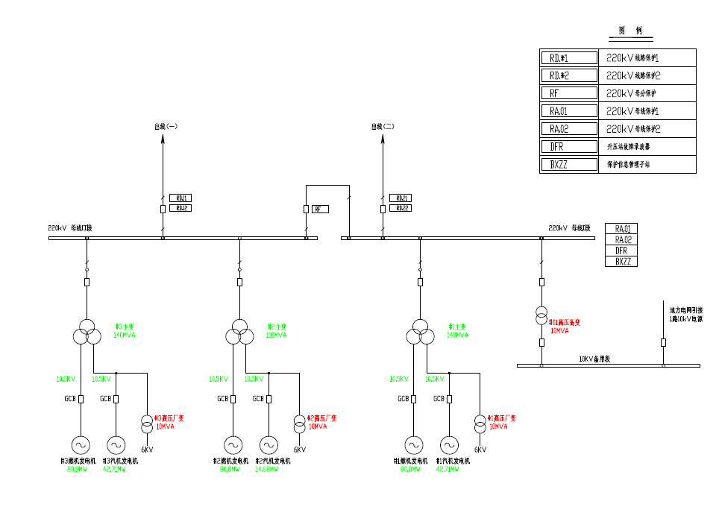

图3.2-1 220kV系统继电保护配置图

# 4 系统调度自动化

## 4.1 设计原则和设计范围

### 4.1.1 设计原则

按照《电力系统调度自动化工程可行性研究报告内容深度规定》、《大型火电厂接入系统设计内容深度规定》进行设计。

### 4.1.2 设计范围

本专业的设计范围为：远动系统方案、电能量计量方式、自动发电控制（AGC）、自动电压控制（AVC）、宽频相量测量系统（PMU）、烟气子站、事故总系统、电力监控系统安全防护等内容。

## 4.2 调度管理

万向萧山天然气自备电厂项目按照独立电厂调度，调度自动化设备均按新建考虑。

按照浙江电网调度管理体制的要求，万向自备电厂投运后由浙江省调负责调度，同时将电厂的有关信息传送至浙江省调、杭州地调及其备调。

## 4.3 省调、地调调度自动化主站系统现状

### 4.3.1 浙江省调

浙江省调：主站系统现为南瑞科技公司的D5000系统，可实现SCADA和AGC等功能。远动规约采用IEC60870-5-101和IEC60870-5-104规约。

浙江省调备调：主站系统为南瑞科技公司的D5000系统，可实现SCADA和AGC等功能。远动规约采用IEC60870-5-101规约和IEC60870-5-104规约。

浙江省调新一代主站：浙江省新一代调度自动化主站系统正在建设中，系统由部署于省调的模型数据中心、分析决策中心，部署于各地调的监控系统以及各级调控中心的人机云终端组成，主站系统采用C60870-5-101规约和IEC60870-5-104规约与厂站端进行信息交互。

### 4.3.2 杭州地调

杭州地调：主站系统现为南瑞科技公司的D5000系统，可实现SCADA功能，并将有关信息转发省调。远动规约采用IEC60870-5-101规约和IEC60870-5-104规约。

## 4.4 远动信息内容

电厂送各级调度的远动信息内容根据《电力系统调度自动化设计技术规程》、《地区电网调度自动化设计技术规程》、《浙江电网自动化系统信息规范》的规定和浙江省调、杭州地调对电网进行监测的要求来确定。

### 4.4.1 遥测量

（1）发电机有功功率、无功功率、电流

（2）220kV线路、母分有功功率、无功功率、电流

（3）升压变高压侧有功、无功功率、电流、分接头档位

（4）#01高压备变、#1、#2、#3高压厂变高压侧有功功率、无功功率、电流、分接头档位

（5）发电机机端电压、220kV母线电压、频率

（6）励磁电压、励磁电流

（7）AGC信息、AVC信息、一次调频信息

### 4.4.2 遥信量

（1）全站事故总信号

（2）220kV断路器位置及可控状态信号

（3）220kV隔离开关、接地刀闸位置信号

（4）220kV升压站保护动作信号、升压站保护重合闸信号

（5）发变组保护动作信号

（6）机组AVR、AGC、PSS、一次调频投入/退出信号

（7）人工停机信号

（8）间隔事故总信号

### 4.4.3 电度量

（1）220kV线路有功电度（关口）

（2）主变高压侧有功电度

（3）高压启备变高压侧有功电度

（4）发电机组有功电度

### 4.4.4 遥调量

（1）#1、#2、#3燃机、汽轮发电机机组AGC负荷指令

（2）#1、#2、#3机组一次调频测试频率偏差值

（3）220kV母线电压目标值

### 4.4.5 遥控量

（1）#1、#2、#3机组一次调频测试投入/退出

（2）#1、#2、#3机组AGC投入/退出

（3）#1、#2、#3机组AVC投入/退出

## 4.5 远动系统方案

4.5.1 远动信息采集

远动系统负责完成远动信息的传送、接受并执行调度中心的调节指令，远动系统包含2台远动数据处理及通信装置、2套调度数据专网接入设备。为避免设备的重复设置，远动信息与厂站升压站自动化信息采集均由网络计算机监控系统（NCS）的测控装置统一采集。远动数据通信装置与NCS站控层网络采用LAN互联，并通过调度数据专网与调度中心进行信息交互。

NCS系统测控装置所采集的远动信息应不经过计算机监控系统(NCS)的后台主机处理，直接传送至远动数据处理及通信装置。

调度中心传送来各种调节命令应由远动数据处理及通信装置直接下发至测控装置。

### 4.5.2 远动装置

万向自备电厂计算机监控系统中设置两台远动数据处理及通信装置，直接接入站控层网络，负责与各调度通信中心的数据交换；远动数据处理及通信装置基础数据直接从监控系统测控装置获取，并接受和处理来自远方的调节和控制命令。

### 4.5.3 远动系统技术性能要求

一、远动数据处理及通信装置技术要求

（1）应能同时与省调、地调通信，支持与调度中心主站相应的通信规约和国际标准的IEC60870-5-101、IEC60870-5-104等远动规约。

（2）应采用模块化结构和可编程的，能容易地进行维护和扩容。

（3）具有采集、处理模拟量、数字量、脉冲量和状态量的能力，并向主站传送的能力。

（4）遥测值的死区、越限设定值和扫描周期应能在主站和当地进行修改。

（5）应具有事件顺序认录功能，并能与时钟同步系统进行始终同步。

（6）具有接受和处理遥控命令、扩容命令、设点命令的能力。

（7）应设有RESET开关，也能在接到主站重新启动命令后自动执行初始化程序，重新开始工作。

（8）具有自诊断和远方在线诊断能力。

（9）应可直接上电力数据通信网，与各调度中心的主站系统交换远动信息，应用层协议采用IEC60870-5-104。

二、主要技术指标

（1）遥测误差≤0.5%；

（2）模拟量输入：交流采样（每周波采32点）；

（3）遥信量输入：无源接点方式；

（4）电能量累计容量：216；

（5）事件顺序记录分辨率≤2毫秒；

（6）MTBF≥20000小时；

（7）遥测传送时间≤3秒；

（8）遥信变化传送时间≤2秒。

### 4.5.4 电力调度数据专网接入设备

考虑万向自备电厂的调度关系，电厂接入电力调度数据专网浙江省调接入网和杭州地调接入网。

配置2套电力调度数据专网接入设备（每套包含接入层路由器1台和三层交换机2台），单独组屏，分别采用10M/100M以太网接口(带宽可调)传输链路与相应浙江省调接入网的骨干节点、杭州地调接入网的骨干节点连接，将电厂的控制区和非控制区业务接入电力调度数据专网。

### 4.5.5 供电方式

为保证电厂的安全可靠运行，NCS配置专用的逆变电源装置，远动数据处理及通信装置与NCS合用一套逆变电源装置，数据网接入设备也由该逆变电源装置供电。当交流电消失后，蓄电池维持时间不小于2小时。

### 4.5.6 对保护信号的要求

继电保护室内的数字保护及其动作信号除串行接口接入保护管理机外，重要保护信息通过硬接线方式接入I/O单元，保证远动信息实时性。

### 4.5.7 远动信息传输

为满足电网调度自动化实时性和可靠性的要求，远动信息考虑采用网络传输方式，接入调度数据网双平面。网络层协议采用TCP/IP通信协议，应用层协议支持国际标准IEC60870-5-104。电厂经两个接入网构成的至省调、地调通道应相互独立。

### 4.5.8 远动通道要求

电厂组织数字通道，分别接入电力调度数据网浙江省调接入网和杭州地调接入网，通道速率为10M/100M bps,要求在信噪比为17dB时，其误码率不大于10-7。

## 4.6 电力监控系统安全防护

### 4.6.1 电力监控系统安全防护

电厂内二次系统由于网络覆盖面较大，承载业务较多，根据国家发展和改革委员会14号令《电力监控系统安全防护规定》、国能安全【2015】36号《电力监控系统安全防护总体规定》、国家电网调【2017】1084号《国家电网公司关于加快推进电力监控系统网络安全管理平台建设的通知》的相关要求，本工程系统二次部分电力监控系统安全防护主要考虑以下措施：

（1）安全分区、业务隔离：电厂内部基于计算机和网络技术的业务系统，应划分为生产管理大区控制区（Ⅰ区）、生产管理大区非控制区（Ⅱ区）、管理信息大区，各业务系统按照安全要求部署到相应的安全区中，并在各区之间、各区与边界之间部署相应的安全防护设备。安全Ⅰ区主要业务包含升压站监控系统（NCS）、宽频同步相量测量系统(PMU)、自动电压控制系统（AVC）、自动发电控制系统（AGC）、机组分散控制系统（DCS）等；安全Ⅱ区的主要业务包含厂级信息监控系统（SIS）的优化功能、故障录波信息管理系统、电量计量系统、继电保护信息子站、烟气子站、电力市场报价终端等；安全Ⅳ区的主要业务包含厂级信息监控系统（SIS）的管理功能、报价辅助决策系统、检修管理系统和管理信息系统（MIS）等。

（2）网络专用：采用电力调度数据专网作为生产控制大区服务的专用数据网络，采用虚拟专网技术将电力调度数据专网分隔为逻辑上相互独立的实时子网和非实时子网，分别对应控制业务和非控制业务；在生产控制大区与电力调度数据专网的纵向连接处采用纵向加密认证装置。

（3）横向隔离：采用不同强度的安全设备隔离安全区，在生产控制大区与管理信息大区之间设置1台横向隔离防火墙；生产控制大区内部的安全区之间应当采用防火墙实现逻辑隔离。

（4）纵向认证：在生产控制大区与广域网的纵向连接处采用电力专用纵向加密认证装置实现双向身份认证、数据加密和访问控制。本期在生产控制大区与电力调度数据专网纵向连接处的4台纵向加密装置。

### 4.6.2 通用安全防护措施

（1）内网安全监视：根据国家电网调【2017】1084号《国家电网公司关于加快推进电力监控系统网络安全管理平台建设的通知》的相关要求，本期配置2台Ⅱ型网络安全监测装置，布置在安全Ⅰ、Ⅱ区。采集电厂站控层涉网区域的服务器、工作站、网络设备和安全防护设备的安全事件，并通过调度数据专网转发至调度机构，并具备网络安全后台监视功能，配置网络安全监测平台1套。

（2）恶意代码防范：在生产控制大区（安全Ⅱ区）设置1套防恶意代码管理中心。

（3）入侵检测：生产控制大区（安全Ⅰ、Ⅱ区）部署1套网络入侵检测系统，通过合理设置检测规则，即使捕获网络异常行为、分析潜在威胁、进行安全审计。

（4）主机加固：生产控制大区主机操作系统应进行安全加固。具体加固方式应由专业技术机构进行安全评估和验证后明确。

（5）安全审计：生产控制大区应具备安全审计功能，可以对网络运行日志、操作系统运行日志、数据库重要操作日志、业务应用系统运行日志、安全设施运行日志等进行集中收集、自动分析，及时发现各种违规行为以及病毒和黑客的攻击行为。本期在安全Ⅱ区部署1套日志审计系统，在安全Ⅰ区部署1套数据库审计系统。

（6）根据国家能源局《防止电力生产事故的二十五项重点要求》（2023版），19.2.21条“调度主站、变电站、发电厂等应配置运维网关（堡垒机）、专用安全U盘、专用运维终端等运维装备，在监控后台等重要主机具备U盘监视功能，拆除或禁用不必要的光驱、USB接口、串行口等，严格管控移动介质接入生产控制大区”。

本期万向自备电厂配置1台便携式运维网关。

### 4.6.3 安全性评估

根据新十八项反措的要求，在电力监控系统新建、改造工作的设计阶段，工程管理单位（部门）应根据相关规定组织确定电力监控系统安全等级，提交安全防护评估方案，并通过相关有资质机构的测评。

根据国家能源局《防止电力生产事故的二十五项重点要求》（2023版），19.2.12条:“调度主站、变电站、发电厂电力监控系统在上线投运之前、升级改造之后应进行安全评估，不符合安全防护规定或存在严重漏洞的禁止投入运行。对于等级保护三级及以上系统和电力行业关键信息基础设施，系统上线前应聘请具备测评资质的机构开展等级保护测评，测评通过后方可允许并网。对于等级保护三级及以上系统和电力行业关键信息基础设施，应同步开展商用密码应用安全性评估工作。”

本期自备电厂新建工程需同步进行安全防护实施方案评审备案、等级保护测评、商用密码应用安全性评估等工作。

## 4.7 电能量计量

### 4.7.1 计量关口点

万向自备电厂本期通过“新建220kV电厂-专变2回线”接入系统（其中万向用户专变通过2回线接入220kV钱潮变，计量关口点考虑设置于万向自备电厂220kV出线侧、启备变高压侧及10kV站外电源进线侧。

万向自备电厂主变高压侧、厂用变高压侧及发电机出口设置为考核点，详见附图。

### 4.7.2 关口电能表

根据《DL/T 448-2016 电能计量装置技术管理规程》的规定，220kV出线侧关口点属于220kV及以上贸易结算用电能计量装置，应配置I类电能计量装置，关口电能表精度为有功0.2S、无功2级，对应的电压互感器精度要求不低于0.2级，电流互感器不低于0.2S级。

本设计在关口点设置主电能计量表和校核电能计量表，电能表精度为0.2S级。主电能计量表用作结算电量的依据；校核电能计量表用作确认主电能计量表是否运行正确，在主电能计量表运行不正确期间，校核电能计量表将用作电量计算的依据。

考核点电能表按单套配置，有关技术要求同关口点。

### 4.7.3 电能量计量终端和主站设备的设置与传送方式

为满足电厂竞价上网、商业化运行的需求，本设计在电厂设立专用的远方电能量数据终端2台。电能量数据终端采集现场的电量实时数据。远方电能量终端通过电力数据专网向浙江电网电量计量主站传送电量数据，其通信规约为IEC60870-5-102。

## 4.8 自动发电控制（AGC）

### 4.8.1 自动发电控制的必要性和可行性

按照浙江电网自动发电控制（AGC）工作规划要求，浙江网内200MW及以上火电机组投入AGC。

电厂本期3组燃气发电机+汽轮发电机机组，总装机容量为342.5MW，具有较大的可调容量，有必要将机组按照参加AGC调节的发电机组设计、建设。

### 4.8.2 控制方式

电厂的远动系统接受浙江省调的遥调命令，并将指令送到各机组的控制系统，实施对各机组出力调节。在通道发生故障时可按负荷曲线实施当地调节，即每台机按给定功率自动或手动进行当地调节方式进行。

### 4.8.3 对热工自动化设备的基本要求

1）应配备机炉协调控制系统，能接收远动系统送来的设定值信号（4～20mA），控制系统有良好的调节性能。

2）机组控制系统应有自动和手动两种工作方式，并能将运行工况状态以常开无源接点方式输出至远动系统。

3）机组控制系统应有良好的控制功能，如发电出力的上、下限值，负荷变化率限制值的整定等。

4）机组控制系统应有完善的监视和保护性能，以防止甩负荷或过调情况发生。

### 4.8.4 对机组主设备的基本要求

机组应采用先进的控制系统、配置机炉协调装置。

机组调整速率按每分钟增减负荷在额定容量的1.5%以上。

### 4.8.5 AGC实施方式

调度端AGC控制指令由远动主机接收后，通过NCS下发至机组侧AGC测控屏，由AGC测控屏与单元机组DCS进行信息交换。AGC测控屏与DCS间将通过硬接线方式通信。

### 4.8.6 调度实时计划子站

配置2台调度计划实时子站。接收主站下发的日前计划与实时计划命令。

## 4.9 宽频同步相量测量装置

### 4.9.1 建设必要性

伴随新型电力系统建设，分布式新能源、电力电子负荷、柔性直流元素的接入，使得大电网“源-网-荷”均呈现电力电子化趋势，引入大量非工频电压/电流源和非工频控制机制，容易引发次同步振荡、谐波和励磁涌流传播、高频振荡等大电网新型宽频稳定性问题。当前SCADA/PMU数据以工频电气量为主，已不能全面支撑电力电子化电网的动态监测和特性研究，亟需建立广域宽频测量技术手段。

广域宽频测量系统作为新一代电力系统的“高清摄像头”和“高分辨率预警机”，可以及时捕捉和预警超低频、低频、次（超）同步、中高频振荡等宽频振荡时间，迅速定位强迫振荡源，大幅度提升调度员监视和处置宽频振荡的能力；可以提供72小时广域高分辨率连续时域录波，大幅度提升宽频振荡事后分析和特性研究的数据支撑能力。广域宽频测量系统将促使调度自动化系统由稳态监视（有效值/秒级）、动态监视（工频相量/毫秒级）迈向宽频监视（宽频相量/微秒级），是新一代电力系统运行监视和特性研究不可或缺的技术手段。

### 4.9.2 配置原则及技术要求

1）万向自备电厂

本工程配置1套宽频同步相量测量系统，包含1面升压站宽频测量数据处理及采集屏、3面机组侧宽频测量采集屏。其中宽频测量处理屏内含2台宽频处理单元，双主冗余配置。

PMU装置由通信主单元及电气采集单元组成。采集单元的配置按终期建设规模考虑。装置应采集220kV线路及主变高低压侧三相电流/三相电压、220kV母线三相电压、35kV线路三相电流/三相电压、35kV母线电压/频率等。

2）220kV万向专变

由于电厂接入，本工程须在对侧220kV万向专变同步配置宽频相量测量装置1套，对本期2回220kV电厂送出线路PMU信息进行监测。

3）宽频测量装置基本要求如下：

（1）装置应具有基波相量测量、谐波/间谐波测量功能；

（2） 装置应具有宽频振荡监测功能，以不低于12.8kHz高速采样为基础，实现电网0-2500Hz范围内基波、谐波和间谐波信号的统一测量。包含低频振荡（0.1～2.5Hz）监测、次/超同步振荡（2.5～45Hz、55～95Hz）监测及宽频段振荡（100-300Hz）监测；

（3）装置应具有谐波/间谐波越限告警、振荡告警及录波功能；

（4）装置应具有时间同步对时管理功能。

（5）宽频数据传输规约应同时支持具备V2、V3版本。

### 4.9.3 采集信息

220kV宽频测量采集屏主要采集状态量包括：

（1）220kV母线电压、频率

（2）220kV交流出线三相电压、三相电流、有功、无功

（3）主变、高压备变高压侧三相电压、三相电流、有功、无功

机组侧宽频测量屏主要采集状态量包括：

（1）机端电压、频率，机端电流

（2）发电机键相脉冲

（3）励磁调节器输出电流、输出电压、机组总阀位指令、阀门开度、调频功率、PSS输出信号、AVR电压参考值

（4）AVR 投入/退出、AVR 自动/手动、PSS 投入/退出、低励限制动作、过励限制动作信号、V/Hz限制动作、定子电流过负荷限制动作、一次调频投入/退出信号、一次调频动作/复归信号。

## 4.10 自动电压控制系统（AVC）

为提高电压质量、减少网损，浙江省调EMS系统中建设自动电压控制系统，实时监控系统无功电压状态，对发电机组实时发送指令，达到系统网损最优、电压合格的目的。

电厂配置1套自动电压控制子站，含1面AVC主机屏（2台AVC主机）以及3面AVC下位机屏和后台工作站1台。

AVC系统通过实时监测电网/无功，进行在线优化计算，调节控制电力系统无功调节设备，实行实时最优闭环控制，从而满足全网安全电压约束条件下的优化无功潮流，达到电压优质和网损最小的目的。

调度下发的AVC命令通过调度数据网下发至上位机，上位机按照一定的原则合理分配机组，将控制命令下发至下位机，由下位机通过DCS系统转发至机组励磁系统实现电压调节功能。

### 4.10.1 发电厂烟气排放监测系统

根据国家发改委、环境保护部《燃煤发电机组环保电价及环保设施运行管理办法》（发改价格2014【536号】）和国家电网公司《国家电网公司关于加强火电机组烟气排放监测功能平台建设的指导意见》（国家电网调2014【824】号）的要求，省级电网企业应搭建辖区内发电企业的烟气排放监测功能平台，协同省级环境保护主管部门实时监测发电企业的环保设施运行情况，各统调发电厂应开展烟气排放信息接入省调主站。

本工程配置发电厂烟气排放监测系统1套，系统部署在安全II区，采用独立子站方式，配置主备两台烟气子站，双主冗余配置，子站与各系统接口机之间应采用网络或串口的方式进行通信。烟气监测与热负荷数据主要分布于电厂的分布式控制系统（DCS）、烟气在线监测系统（CEMS）、厂级监控系统（SIS）、辅网系统、热网系统等，各电厂应根据本厂具体情况进行采集。子站从电厂DCS、CEMS或电厂SIS的数据库中获取测点实时数据。系统结构图见图4.10所示。



图4.10 烟气与热负荷子站直接上传方式

### 4.10.2 统调发电厂事故总信息上送系统

根据浙江电网2018年自动化重点工作的相关要求，当发电厂发生运行事故时，应产生全站事故报警信号，经远动装置向调度主站上送事故总信号，调度主站据此推画面、启动报警音响。

电厂需具备全站事故总信号、各间隔事故总信号以及机组人工停机信号上送调度功能。

### 4.10.3 机组一次调频在线测试

电力市场调频辅助服务是维持电网频率稳定、实时有功供需平衡的重要手段，而一次调频在线测试时利用机组侧同步相量测量装置采集频率扰动中机组的一次调频动作功率，定量计算和评估机组一次调频特性的重要手段。

万向自备电厂机组DCS系统应可根据存储的电网频率信息或者调度转发的一次调频测试信号，完成一次调频在线测试。测试相关数据由机组侧PMU采集后通过调度数据专网传输至调度主站端，作为定量考核机组一次调频动作性能的依据。

### 4.10.4 全站同步时间同步系统

为使电厂二次设备取得统一时标，配置一套电厂统一时间同步系统，满足电厂计算机监控系统的站控层设备（含主机兼操作员站、远动数据处理及通信装置等）、网络设备、测控装置、保护装置、故障录波器、远方电能量数据终端等设备对时的要求。站控层设备、网络设备等宜采用SNTP对时，保护、测控装置等其它设备宜采用B码对时。

电厂内建设全站统一时间同步系统，主时钟双主冗余配置，每套时钟具备接收GPS 系统与北斗星导航系统的时间信号，可切换运行。所有需要时间同步的二次系统设备的时间同步信号都纳入该系统统一考虑，以北斗对时系统为主，其它对时系统辅助。根据文件《电力系统治安反恐防范要求》（GA 1800-2021）相关要求，时钟同步系统应采取防干扰安全防护与隔离措施，具备常规电磁干扰入侵检测和实时告警能力、卫星信号拒止条件下高精度时间同步保持和干扰信号安全隔离能力，使用GPS为主授时的系统还应具备使用北斗信号原位加固授时防护与GPS信号安全隔离的能力。全站时钟同步系统费用计入电厂本体工程。

## 4.10.5 调度管理业务接入设备

根据浙江省电力调控中心调度管理信息大区网厂交互业务迁移工作安排，将管理信息大区Ⅲ区调度管理类网厂交互业务迁移至生产控制大区Ⅱ区，需在Ⅱ区配置相应的业务终端。

电厂升压站本期在Ⅱ区部署网络发令工作站1台，同时在安全Ⅲ区配置互联网工作站1台，完成相关调度业务接入，实现调度各专业管理功能。

## 4.10.6 主要设备表

电厂系统调度自动化主要设备详见表4.16。

表4.16 系统调度自动化主要设备表

| **安装地点** | **序号** | **设备名称** | **型号** | **数量** | **单位** | **备注** | **投资（万元）** |
| --- | --- | --- | --- | --- | --- | --- | --- |
| **万向自备电厂** | 1 | 远方电能量数据终端 |  | 2 | 台 |  | 20 |
| 2 | 电力调度数据专网接入设备柜 | 每面屏含：接入路由器1台，三层交换机2台、增强型纵向加密装置2台 | 2 | 面 |  | 50 |
| 3 | 电力监控系统安全防护设备 | 含：2台隔离防火墙、2台网络安全监测装置（Ⅰ、Ⅱ区）及网络安全监测平台1套、1台防恶意代码管理中心（Ⅰ区）、2套网络入侵检测系统（Ⅰ、Ⅱ区）、1套日志审计系统（布置在Ⅱ区），1套数据库审计系统（布置在Ⅱ区）及1台便携式运维网关 | 1 | 套 |  | 80 |
| 4 | 调度管理业务接入设备 | 网络发令工作站1台，互联网工作站 1台 | 1 | 套 |  | 10 |
| 5 | AGC模块 | 自动发电控制功能 | 1 | 套 | 费用列入升压站NCS系统 | / |
| 6 | 调度计划实时子站 |  | 1 | 套 |  | 5 |
| 7 | AVC系统 | 含：AVC主机屏1面、AVC机组侧采集屏3面 | 1 | 套 |  | 30 |
| 8 | 宽频同步相量测量装置 | 含：宽频同步相量处理器屏1面、宽屏同步相量机组侧采集屏3面 | 1 | 套 |  | 40 |
| 9 | 关口电能表 | 0.2S | 8 | 只 | 测点：220kV出线侧、启备变高压侧及站外电源进线侧；  电网资产，不计入用户投资 | / |
| 10 | 远动数据处理及通信装置 |  | 2 | 台 | 费用列入NCS系统 | / |
| 11 | I/O采集单元及其它单元 |  | / | / | 费用列入电气专业 | / |
| 12 | 安全性评估 | 包括系统上线前测评、安全防护实施方案评审备案、等级保护测评、商用密码应用安全性评估等 | 1 | 套 |  | 35 |
| 13 | 发电厂事故总上系统 |  | 1 | 套 | 费用列入NCS系统 | / |
| 14 | 一次调频在线测试 |  | 1 | 套 | 费用包含在机组试验 | / |
| 15 | 全站时间同步系统 | 具备使用北斗信号原位加固授时防护与GPS信号安全隔离 | 1 | 套 | 费用列入电气专业 | / |
| 16 | 发电厂烟气排放监测系统 |  | 1 | 套 |  | 30 |
| **合计** | | | | | | **300** |
| **对侧间隔** | 1 | 电能表 | 0.2S级 | 2 | 只 | 费用列入对侧间隔扩建工程 | 2 |
| 2 | 宽频测量装置 |  | 1 | 套 |  | 25 |
|  | **合计** | | | | | | **27** |

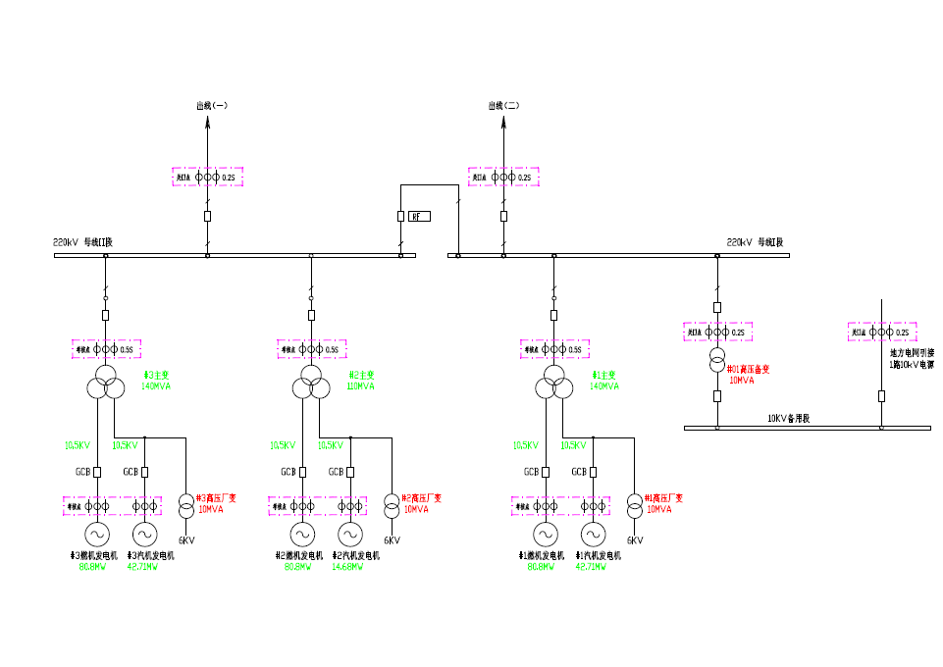

图4-1 电厂计量点配置图

# 5 系统通信

## 5.1 系统概况

### 5.1.1 电力系统概况

本期万向萧山天然气自备电厂（以下简称电厂）工程方案为：

新建220kV电厂～万向用户专变2回线，长度约为2×8.7km。电厂通过220kV电厂～万向用户专变2回线接入系统（其中万向用户专变通过2回线接入220kV钱潮变）。

### 5.1.2 调度关系

万向萧山天然气自备电厂为浙江省调（主、备调）、杭州地调二级调度，电厂至各级调度设调度电话通道。远动信息送上述各调度端。

## 5.2 通信现状

杭州地区电力通信专网已经形成了一个以光纤为主的高速信息基础网架。

杭州地区A平面第二套设备，按核心层、汇聚层、接入层三层构建。

杭州地区A平面第一套设备汇聚层设东西两环，传输容量10Gbit/s，其中东环走向为杭州新大楼2—宁围变—合兴变—涌潮变—富阳变—仁和变—石南变—杭州老大楼2。

在万向萧山天然气自备电厂实施前，钱潮变～红垦变建有2根72芯管道光缆。

钱潮变现有2套SDH设备接入杭州市华为A平面第一、二套光传输网络。

本工程接入前杭州区域光缆网络图（局部）详见图5.2-1，接入前杭州地区A平面第一套光传输拓扑图详见图5.2-2，接入前杭州地区A平面第二套光传输拓扑图详见图5.2-3。

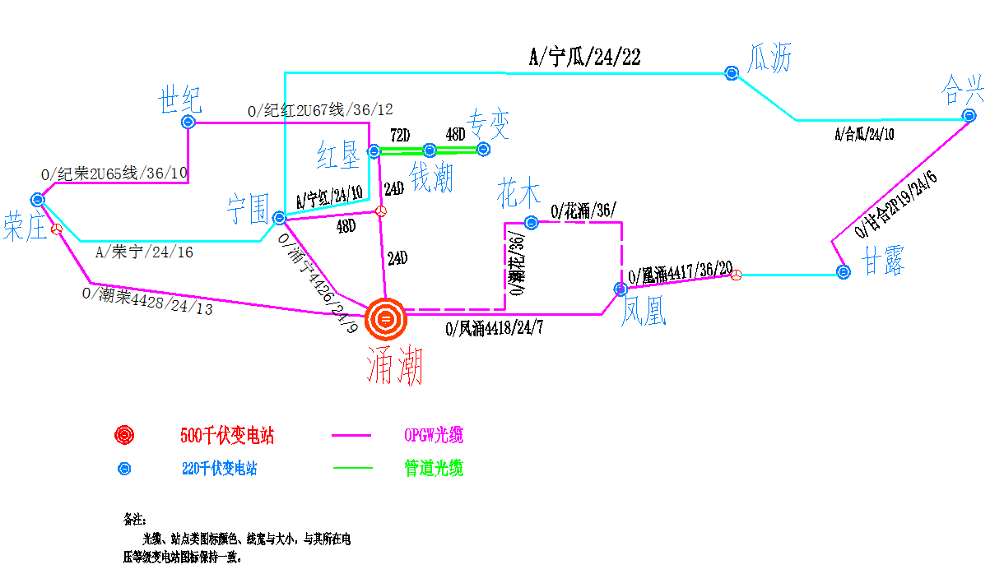

图5.2-1 接入前杭州区域光缆网络图（局部）



图5.2-2 接入前杭州地区A平面第一套光传输网拓扑图



图5.2-3 接入前杭州地区A平面第二套光传输网拓扑图

## 5.3 通道要求

### 5.3.1 新建220千伏线路继电保护对通道的要求

每套保护组织2路继电保护通道，1路为专用纤芯、1路为复用2Mbit/s。

### 5.3.2 调度自动化信息对通道的要求

电厂至电力调度数据网的省调接入网（富阳变节点）、地区接入网（杭州地调节点）分别组织至省调1路2*2Mbit/s通道，至地调FE接口通道。

### 5.3.3 调度电话对通道的要求

电厂至省调（备调）、地调（备调）设主备双通道。

### 5.3.4 生产管理电话对通道的要求

电厂的行政电话由公网接入。

## 5.4 通信方案

根据系统一次接线，结合地区光纤通信网现状，电厂采用光纤通信方式。

### 5.4.1 光缆建设方案

沿电厂～万向用户专变220kV 线路建设2根48芯OPGW光缆，光缆路径长度约2×8公里。光缆纤芯采用G.652。万向用户专变通过2回线至220kV钱潮变接入系统侧。

### 5.4.2 端站设备配置

本工程在电厂配置2套2.5Gbit/s容量光传输设备，分别接入杭州电力A平面第一套和A平面第二套传输网。具体方案如下：

1）A平面第一套传输设备，本期按622Mbit/s速率配置光接口（1+1配置），组织电厂～万向用户专变622Mbit/s速率光通信电路，对侧万向用户专变增加2块622M光板；

2）A平面第二套光传输设备，本期按622Mbit/s速率配置光接口（1+1配置），组织电厂～万向用户专变622Mbit/s速率光通信电路，对侧万向用户专变增加2块622M光板。遵照浙电调〔2022〕411 号文<国网浙江省电力有限公司关于进一步扩大220千伏线路保护2M光口直连技术应用的通知>，组织电厂～万向用户专变继电保护通道，万向用户专变2M光接口板利旧。

3）电厂配置2套接入设备，杭州地调、老大楼利用原有汇聚设备，组织变电站至相关通信站通信电路。

考虑到不同厂家产品网管不兼容以及系统组网、管理需要等问题，本期新上设备应符合相关要求。

接入后光纤通信通道图（部分）详见5.4-1图，接入后光纤通信拓扑图（部分）详见5.4.2~4图。

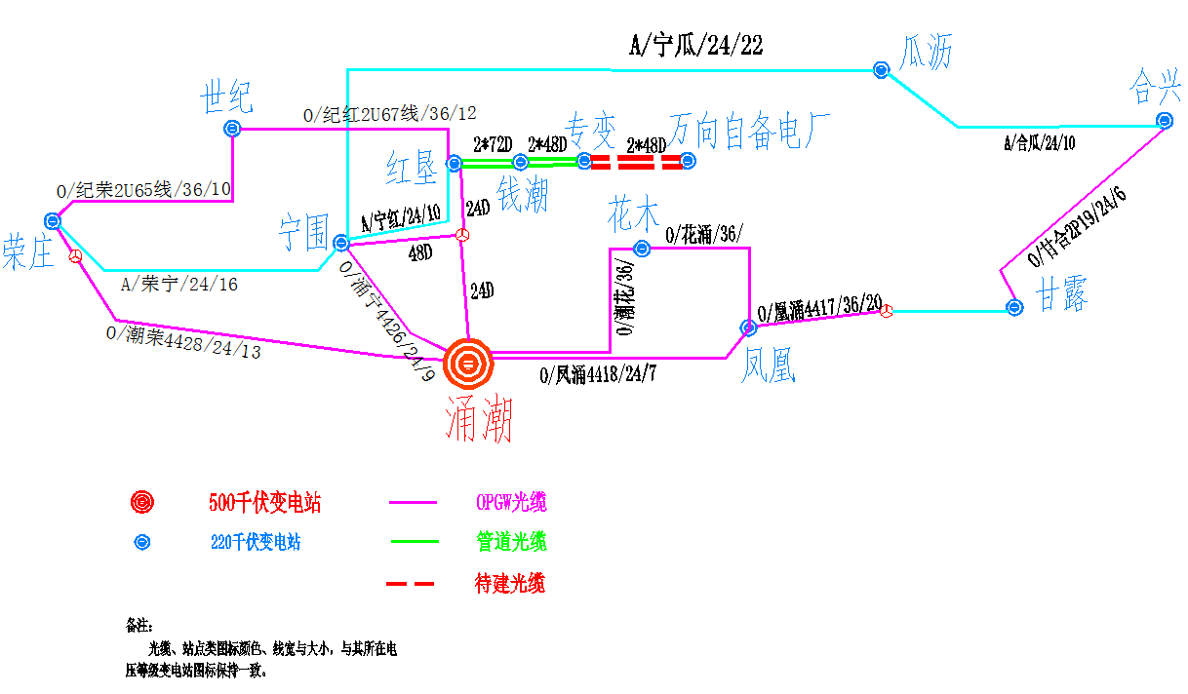

图5.4-1 接入后杭州区域光缆网络图



图5.4-2 接入后杭州地区A平面第一套光传输网拓扑图



图5.4-3 接入后杭州地区A平面第二套光传输网拓扑图

## 5.5 通道组织

1）调度电话

省调：电厂 新建光纤通信 万向用户专变 新建光纤通信 钱潮变 地区光纤通信网 地调 经调度交换网 省调（主、备调）

地调：电厂 新建光纤通信 万向用户专变 新建光纤通信 钱潮变 地区光纤通信网 地调（主、备调）

2）电力调度数据网通道

省调接入网：电厂 新建光纤通信 万向用户专变 新建光纤通信 钱潮变 地区光纤通信网 省调

地调接入网：电厂 新建光纤通信 万向用户专变 新建光纤通信 钱潮变 地区光纤通信网 地调

3） 行政管理电话

电厂行政电话由公网接入。

4）220kV电力线继电保护通道

**电厂～万向用户专变I、II线均为:**

第一套A通道：电厂 直达光缆 万向用户专变（专用纤芯）

第一套B通道：电厂 光纤通信（邻线光缆） 万向用户专变（A平面第一套复用2M接口）；

第二套A通道：电厂 直达光缆 万向用户专变（专用纤芯）

第二套B通道：电厂 光纤通信（邻线光缆） 万向用户专变（A平面第二套复用2M光口）。

## 5.6 调度交换机配置

电厂考虑新增1套数字程控调度交换机，本期配置系统用户容量本期按96线考虑，以及2台调度台和1套录音系统。杭州地调及杭州备调（老大楼）的交换机上分别扩充1块2Mb/s中继板。

## 5.7 通信机房及电源配置

电厂配置2套48V直流电源系统，每套系统由高频开关电源屏、直流配电屏、蓄电池组成。通信电源置于通信机房，通信蓄电池设独立蓄电池室，两组蓄电池须物理隔离或有防爆隔离。

## 5.8 其他设备配置

本工程需在电厂新增音配配线架、数字配线架、通信光纤配线架和保护光纤配线架各1台，在万向用户专变增配相应光纤配线模块。

## 5.9 主要设备表

电厂系统通信投资估算情况详见表5.9-1~2。

表5.9-1 光纤通信投资估算表

|  |  |  |  |  |
| --- | --- | --- | --- | --- |
| 名 称 | 型 号 规 范 | 单位 | 数量 | 合计 |
| 光缆线路 | 48芯OPGW光缆 | km | 16 | 80 |
| **小计** | |  |  | **80** |
| 电厂 | 2.5G光传输设备SDH | 套 | 2 | 100 |
| 光电接入设备 | 套 | 2 | 10 |
| 综合配线架 | 套 | 1 | 5 |
| 光纤配线子架 | 套 | 6 | 4 |
| 36芯无金属光缆 | km | 0.6 | 1 |
| 24芯无金属光缆 | km | 0.8 | 1 |
| 光缆余缆箱 | 个 | 2 | 5 |
| 辅助设备（含电源线、同轴电缆、网线） | 套 | 1 | 3 |
| **小计** | |  |  | **129** |
| 配套工程 | 622M光接口板 | 块 | 4 | 16 |
| 24芯光纤配线架 | 台 | 6 | 4 |
| 36芯无金属光缆 | km | 0.6 | 1 |
| 24芯无金属光缆 | km | 0.8 | 1 |
| 光缆余缆箱 | 个 | 2 | 5 |
| 辅助设备（含电源线、同轴电缆、网线） | 套 | 1 | 3 |
| **小计** | |  |  | **30** |
| **合计** | | | | **239** |

表5.9-2 系统通信本体投资估算表 单位：万元

|  |  |  |  |
| --- | --- | --- | --- |
| 系统通信本体设备  电厂 | 调度交换机（含调度台、录音系统、维护终端等） | 1套 | 150 |
| 通信电源成套设备（含高频开关电源屏、直流配电屏、蓄电池） | 2套 | 50 |
| 小 计 |  | **200** |
| 系统通信  (电厂送出工程) | 调度2M中继板 | 2套 | 10 |
| 小 计 |  | **10** |
| 合 计 | |  | **210** |

# 6 接入系统路径规划

根据系统规划，本工程新建2回220kV线路自万象电厂接入220kV万象专变。因工程区域所在位置位于机场限高区域，无法采用架空线走线，因此本工程线路采用电缆走线。

## 6.1 路径方案

线路从万象电厂出线后，即沿着垦辉五路往北走线，依次穿过G92高速、地铁19号线后，平行高速公路匝道向北约400米后左转穿越G2504高速，随后右转，平行G2504高速至先锋河北侧左转，沿着先锋河北侧绿地往西走线，至规划兆丰路东侧右转，至兆丰路与奔竞大道交叉口，沿奔竞大道北侧绿道向西走线至新城路东侧右转，平行新城路向北，至四千亩抢险河北侧左转，左转穿越新城路，沿四千亩抢险河绿地向西接入万向专变。

新建双回电缆线路约8.7km。

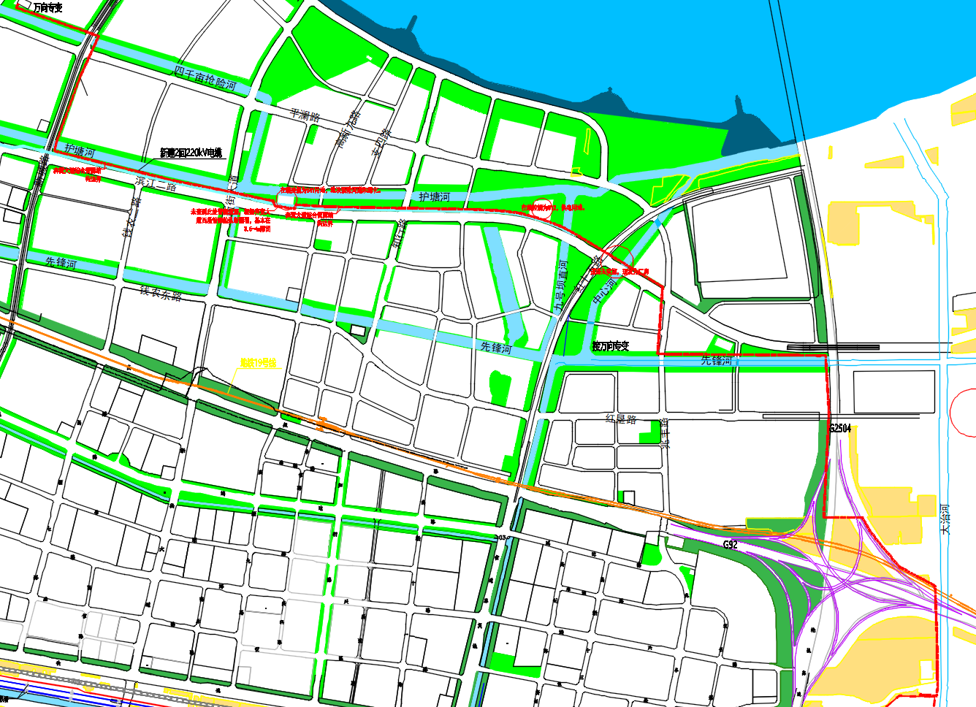

图6.1 线路路径示意图

## 6.2 存在问题

1）线路穿越兆丰路与奔竞大道交叉口处现状为厂房，线路实施时，通道上方建筑需拆迁。

## 6.3 投资估算

线路部分总投资约34800万元，具体投资构成如下：

|  |  |  |
| --- | --- | --- |
| 项目 | 规模 | 投资（万元） |
| 电缆电气 | 2*8.7km | 17400 |
| 电缆土建 | 2*8.7km | 17400 |

# 7 接入系统投资估算

本工程投资估算共计约35807万元。

投资估算汇总详见下表。

表7 接入系统投资估算汇总 单位：万元

|  |  |  |  |  |
| --- | --- | --- | --- | --- |
| 序号 | 项目 | 规模 | 投资估算 | 备注 |
| 1 | 线路 |  | 34800 |  |
| 2 | 对侧间隔 |  | 800 | 不含二次、通信 |
| 3 | 继电保护 |  | 60 | 对侧 |
| 4 | 调度自动化 |  | 27 | 对侧 |
| 5 | 通信 | 光纤、配套、端站 | 120 |  |
| 6 | 无功补偿 | 65Mvar | 0 | 电厂预留建设该容量电抗可能性 |
| 7 | 合计 |  | 35807 |  |

# 8 结论

1）本工程本期拟建设3台6F级燃机配3台余热锅炉和3台汽轮发电机组，汽轮机拟采用2台抽凝+1台背压机（优选方案），多轴布置。预留二期3套6F级联合循环机组扩建场地。一期考虑配置启动/尖峰负荷燃气锅炉。机组设计燃料为天然气。年平均供热工况下，2台抽凝机组和1台背压机组同时运行，总出力=114.9×2+95.578=325.378MW，机组容量按发电能力进行定义，为方便辨识，将容量定义为3×100MW。

2）电厂考虑通过2回线接入220kV万向用户变。

3）电气主接线

考虑通过2组150MVA和1组120MVA升压变接入电厂220kV母线，220kV母线采用单母线分段接线。

4）升压变选择

型式 三相三绕组升压变压器

额定容量 2组150MVA、1组120MVA

额定电压 242±2×2.5%/10.5kV/10.5kV

接线组别 YN,d11,d11

阻抗电压暂考虑 U1-2=18%, U1-3=18%

5）线路路径

线路从万象电厂出线后，即沿着垦辉五路往北走线，依次穿过G92高速、地铁19号线后，平行高速公路匝道向北约400米后左转穿越G2504高速，随后右转，平行G2504高速至先锋河北侧左转，沿着先锋河北侧绿地往西走线，至规划兆丰路东侧右转，至兆丰路与奔竞大道交叉口，沿奔竞大道北侧绿道向西走线至新城路东侧右转，平行新城路向北，至四千亩抢险河北侧左转，左转穿越新城路，沿四千亩抢险河绿地向西接入万向专变。

新建双回电缆线路约8.7km。

6）投资估算

本工程投资估算共计约35807万元。

# 9 附件

## 9.1 万向一二三电池工厂负荷需求清单

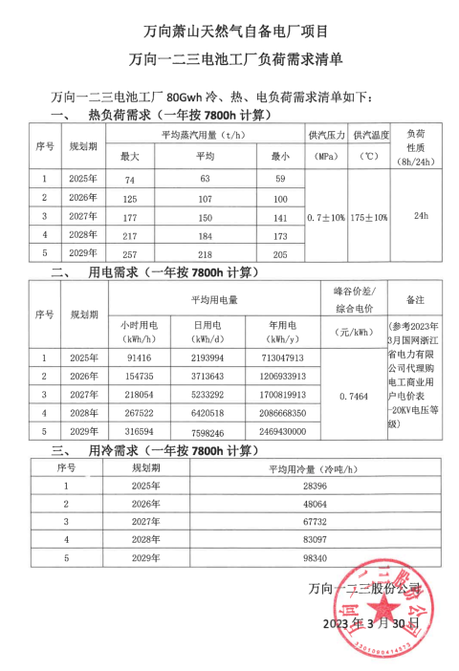

## 9.2 自备电厂项目核准批复

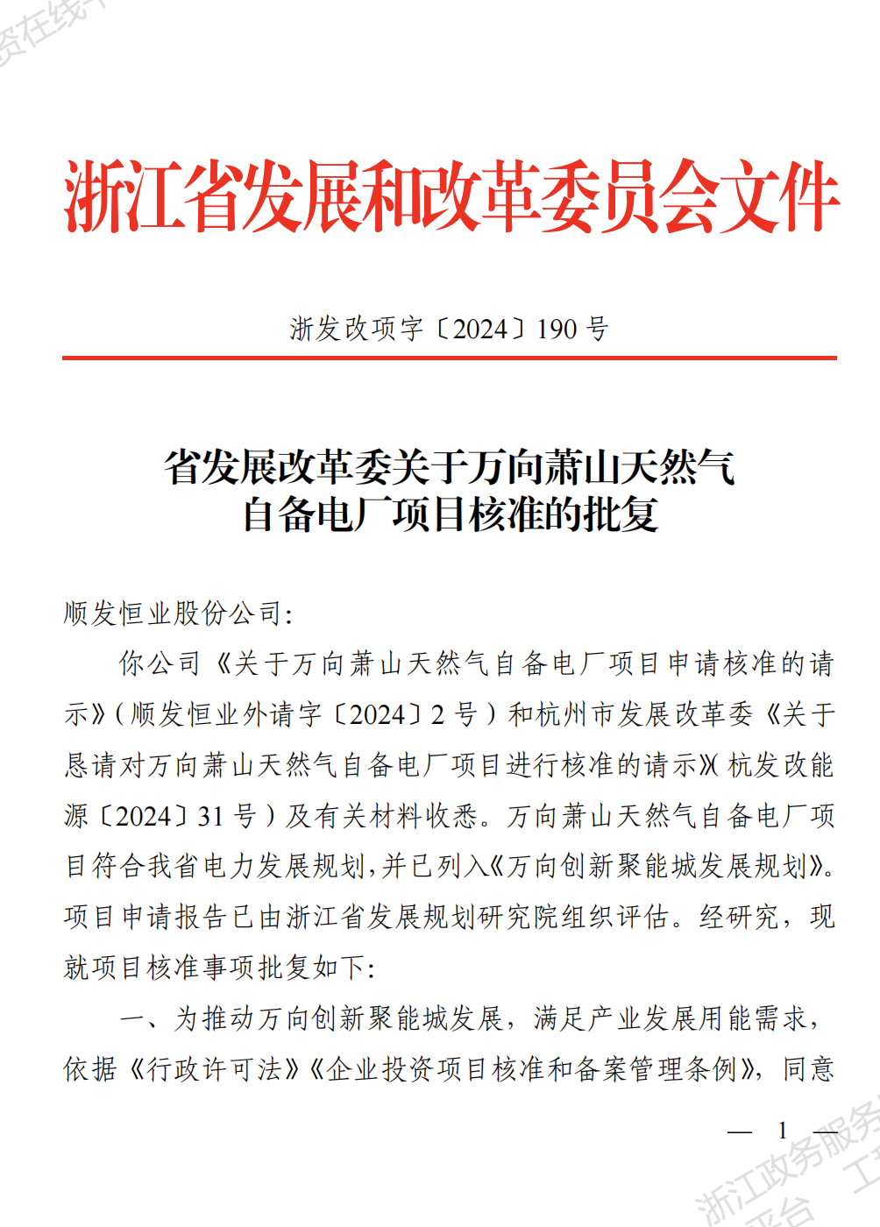

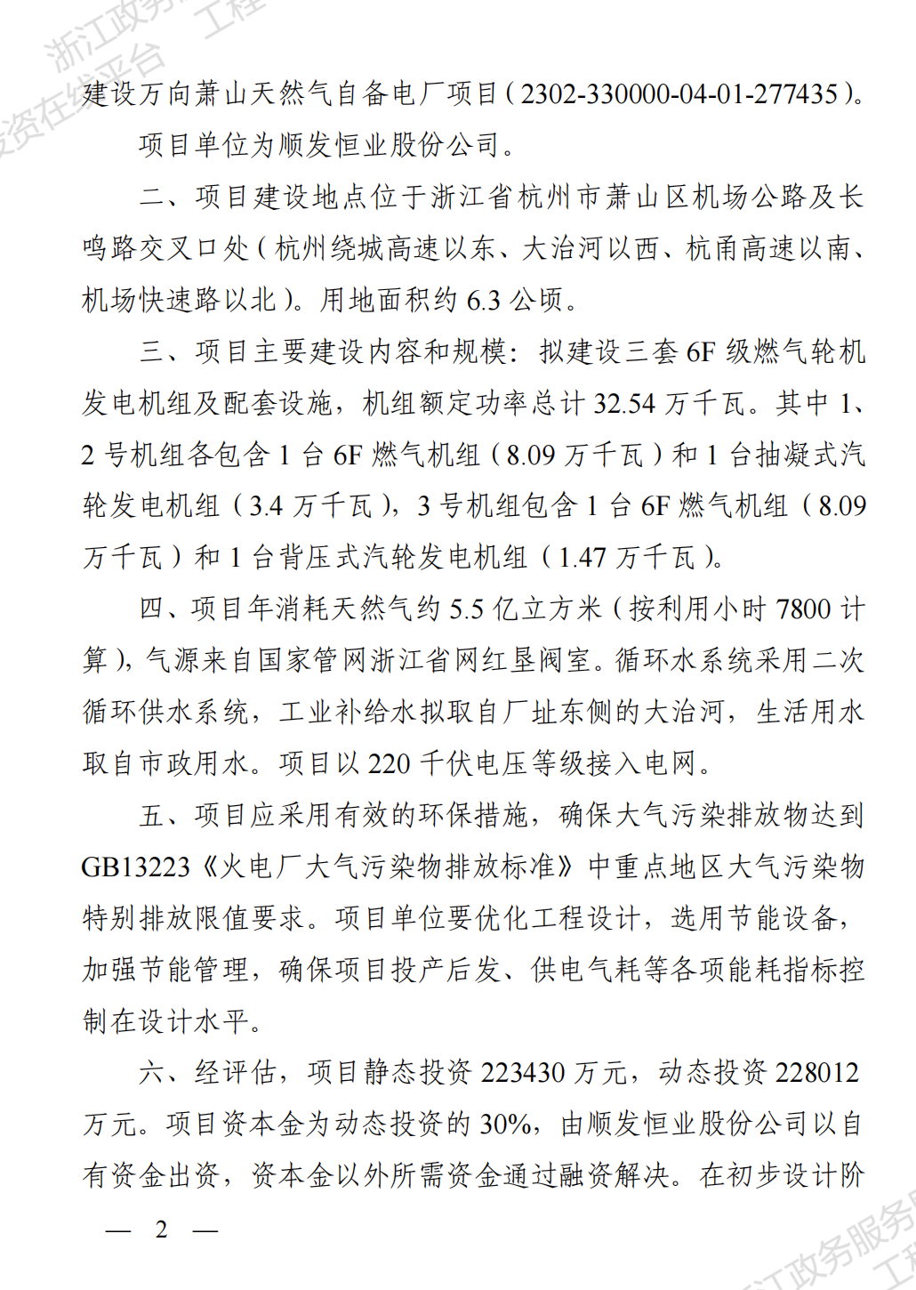

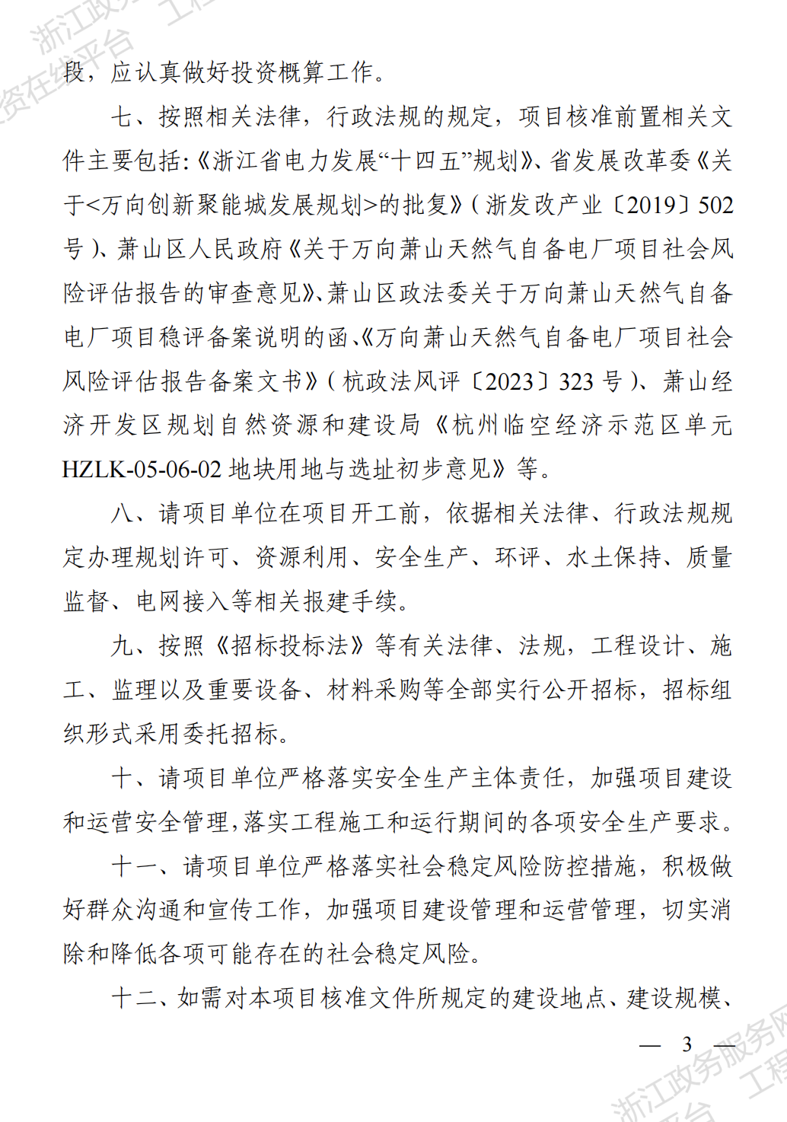

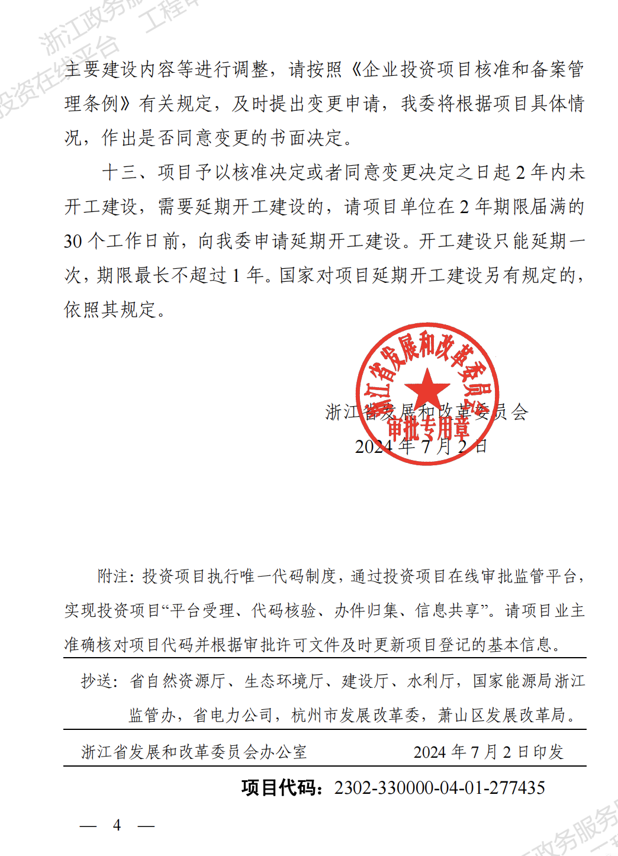

## 9.3 万向天然气电厂项目评估意见

